令和〇年度版
津市子育てハンドブック
津市子育てハンドブック

※広告ページ

津市では、妊娠期からの切れ目のない支援により、安心してこどもを産み、育てることができ、こどもたちが元気いっぱい健やかに成長することができるよう、こども・子育て施策に取り組んでいます。
「津市子育てハンドブック」には、妊娠・出産から就学前のこどもや子育てに関する各種制度や支援、相談窓口、親子で行けるスポットなどの情報を掲載していますので、ぜひご活用ください。
はじめに
※このハンドブックには、令和〇年〇月時点の情報を掲載しています。
詳細は各制度等を担当する部署や各施設等にお問い合わせください。

津市子育て
ハンドブック
ホームページ
子育てハンドブックは
津市ホームページから
ダウンロードできます。
津市の公式LINEです。友達登録後、受診設定
で希望する情報を選択
してください。
津市公式LINE
妊娠期から子育て期向けの、津市の公式ウェブサイトです。
津の子育て
応援サイト
ホームページ


二次元
コード
二次元
コード

すべてのこどもたちが健やかに成長していくために。
すべての家庭が安心して子育てができ、こどもを育てる喜びを感じられるために。
津市では「こどもの輝きが未来につながるまち・津 ～こどもまんなかまちづくり～」を基本理念として、令和７年３月に『津市こども計画』を策定しました。
「こどもの輝きが未来につながるまち・津」
～こどもまんなかまちづくり～
すべてのこどもや若者が身体的・精神的・社会的に幸福な生活を送ることができる「こどもまんなか社会」の実現に向けて、こども・子育て政策を推進していきます。

も
く
じ
４ 産後の親のケア
産婦健診、産前・子育て応援ヘルパー派遣事業
（再掲）、産後ケアサービス、三重県妊産婦の
ほっとスポット構築モデル事業、大切な命のた
めに～保護者も健診を～（再掲）、女性の健康
アップ教室 ……………………………………〇

５ 救急医療・災害への備えなど
救急医療 …………………………………………〇
家の中の危険箇所 ………………………………〇
災害への備え ……………………………………〇

６ 障がいのあるこどもの支援
障がい者医療費助成、特別児童扶養手当、障害児
福祉手当、津市心身小児童福祉年金、自立支援
医療（精神通院医療・育成医療）……………〇
津市障がい児等生活支援ファイル「はっぴぃのー
と」、障害福祉サービスを利用するには、「つな
がるハンドブック・障がい福祉の手引き」、津市
児童発達支援センター「つぅぽっぽ」 ……〇

７ ひとり親家庭等への支援
児童扶養手当、一人親家庭等医療費助成、母子家
庭等自立支援給付、就学援助費、高等学校卒業
程度認定試験合格支援事業 …………………〇
母子父子寡婦福祉資金貸付制度、生活福祉資金貸
付事業（県社協）、ひとり親家庭・低所得子育
て世帯への学習支援事業、津市一人親家庭等日
常生活支援事業、ひとり親家庭等小学校入学祝
品 ………………………………………………〇
１ 子育てカレンダー
子育てカレンダー ………………………………〇

２ 妊娠したら
母子健康手帳交付（妊娠届出）、妊婦等包括相談
支援事業・妊婦のための支援給付、妊産婦医療
費助成、産前産後期間の国民健康保険料・年金
保険料免除制度 ………………………………〇
不育症治療費助成、妊婦一般健康診査、妊婦歯科
健康診査、妊婦訪問、県外の医療機関等での受
診、産前・子育て応援ヘルパー派遣事業 …〇
教室・相談、産前・産後の職場生活、母性健康管
理指導事項連絡カード、おもいやり駐車場利用
証制度 …………………………………………〇
妊産婦やこどもの健康など ……………………〇
多胎児向けの制度・支援 ………………………〇
津市妊婦一般・産婦・１か月・乳児一般健康診査
の協力医療機関、助産所 ……………………〇
妊娠中・出産後に市外から転入したら ………〇

３ 赤ちゃんが生まれたら
出生届出、出生連絡票、産前産後期間の国民健康
保険料・年金保険料免除制度（再掲）、児童手
当、出産育児一時金、健康保険加入、子ども
医療費助成 ……………………………………〇
養育医療、小児慢性特定疾患の医療費、赤ちゃん
訪問・未熟児訪問、妊婦等包括相談支援事業・
妊婦のための支援給付（再掲）、自立支援医療
（精神通院医療・育成医療）（再掲） ……〇
予防接種 …………………………………………〇
各種検査・健診など ……………………………〇
教室・相談など …………………………………〇

８ 一時的な預かり
ファミサポ、ショートステイ …………………〇
病児・病後児保育、一時預かり ………………〇

9 幼児教育・保育
幼稚園 ……………………………………………〇
保育所・地域型保育事業・認定こども園 ……〇

10 各種相談・連絡先など
こども・子育てに関する相談 …………………〇
不妊や不育症に関する相談、こどもの障がい
に関する相談、ひとり親家庭などの相談、
女性・男性・性の多様性に関する相談 ……〇
ヤングケアラーに関する相談、生活困窮に関する
相談、こどもの虐待に関する相談 …………〇
各総合支所市民福祉課（福祉課）、地域振興課
（生活課）の連絡先 ……………………………〇

11 親子でお出かけ
親子でお出かけマップ …………………………〇
子育て支援センター …………………………〇
子育て広場 ……………………………………〇
児童館 …………………………………………〇
屋内施設、公立幼稚園未就園児の会 ………〇
公園 ……………………………………………〇
幼児用プールのある施設 ……………………〇
図書館 …………………………………………〇

12 こどもの権利
こどもの権利・児童虐待防止について ………〇

１ 子育てカレンダー
小児の肺炎球菌感染症

 | 妊娠中 | 赤ちゃん誕生 | 生後1か月頃まで | 生後２～４か月頃
赤ちゃんの  発 達 | おめでとう！ | はじめまして赤ちゃん  出生届 P〇 | 一日のほとんどを  眠って過ごします | あやすとよく笑うようになります。
届 出 | 子ども医療費助成、児童手当 P〇  妊娠届出 P〇  母子健康手帳 P〇 |  | 妊産婦医療費助成 P〇
健 診 | 妊婦健診 P〇 | 産婦健診 P〇 | 1か月児健診 P〇 | 4か月児健診 P〇
予防接種  標準的な  接種間隔  （P〇） | 妊娠届出時面談 P〇  妊婦歯科健診 P〇  ※法改正により、予防接種の種類及び対象年齢等が  変更される場合があります。 | 新生児聴覚スクリーニング検査 P〇 | ジフテリア ・ 百日せき  B型肝炎 3回 | ロタウイルス感染症  ※ワクチンの種類によって接種回数や期間が異なります。  妊婦のための支援給付(２回目）P〇
妊婦等包括相談支援事業・妊婦のための支援給付(P〇) | 妊婦のための支援給付  (１回目）P〇  妊娠８か月アンケートP〇
訪問 | マタニティ倶楽部 P〇  妊婦訪問(希望者) P〇 |  |  | 赤ちゃん訪問 P〇
教 室
お出かけ  /預かり |  |  | 子育て支援センター 子育て広場 児童館
相 談 |  |  | 産後ケアサービス P〇 | こどもに関する

破傷風・ ポリオ・ヒブ(DPT-IPV-Hib)１期初回３回・追加１回
※ジフテリア・破傷風(DT) 2期1回は11～13歳未満
生後６～  10か月頃 | １歳頃 | １歳6か月頃 | ２歳頃 | ３歳頃 | ６歳頃
ハイハイができる  ようになります | つかまり立ちが  上手になります | 上手に歩ける  ようになります | 自我が  芽生えてきます | おしゃべりも  上手になります | もうすぐ  小学生です
10か月児健診P〇 |  | 1歳6か月児健診  P〇  結核（BCG）１回 |  | 3歳児健診 P〇 | 就学時健診
 |  | (回数は接種開始年齢によって異なります) 生後2か月～５歳未満  水痘 ２回  麻しん・風しん(MR) １期１回 |  |  | 麻しん・風しん(MR) ２期１回  日本脳炎 １期 初回２回・追加１回  ※２期は９～13歳未満
離乳食教室 Ｐ〇

 |  | 図書館 公園 P〇～〇 ファミリー・サポート・センターなど P〇～〇 |  |  | 相談 P〇～〇

母子健康手帳交付（妊娠届出）
保健センターでは、母子健康手帳とともに、母子保健のしおり、予防接種予診票などを
お渡しして、保健師等が制度の説明と面談（P5参照）を行っています。
※面談には30～40分程要しますので、時間に余裕をもってお越しください。
（この面談は、伴走型相談支援の面談になります）
母子健康手帳は、お母さんとお子さんの成長と健康の記録です。健康診査や予防接種を受ける時など、必ず持参しましょう。

２ 妊娠したら
妊娠おめでとうございます。妊娠すると、嬉しい気持ちの反面、マタニティライフや出産は大丈夫かなと不安な気持ちもあると思います。
家族や友人だけでなく、社会的な制度やサービスが支えになることもあると思います。まずは、あなたと赤ちゃんのために必要な手続きやサービスなどについて知っておくと安心です。

母子健康手帳交付（妊娠届出）
保健センターでは、母子健康手帳とともに、母子保健のしおり、予防接種予診票などを
お渡しして、保健師等が制度の説明と面談を行っています。
※面談には30～40分程要しますので、時間に余裕をもってお越しください。
（この面談は、伴走型相談支援の面談になります）
母子健康手帳は、お母さんとお子さんの成長と健康の記録です。健康診査や予防接種を受ける時
など、必ず持参しましょう。

二次元
コード

妊婦等包括相談支援事業・妊婦のための支援給付
妊娠時から妊産婦等に寄り添い、出産・育児等の見通しを立てるための面談や継続的な情報発信等
を行うとともに、必要な支援を行います。また、妊婦のための支援給付を実施し、妊婦等の身体的
・精神的ケア及び経済的支援を実施します。
 | 妊婦・子育て相談支援 | 妊婦のための支援給付
妊娠届出時 | 【面談】妊娠届出書アンケートに記入いただき、心配や相談に応じ、セルフプランを一緒に考えます。 | 【給付（１回目）】妊婦一人当たり５万円を給付。（妊娠届出時、申請が必要）
妊娠期 | 【８か月アンケートの回答・面談】妊婦さんにアンケートを送付し、返送いただきます。希望された妊婦さんに面談を行い、相談や情報発信を行います。 | 【給付（１回目）】妊婦一人当たり５万円を給付。（妊娠届出時、申請が必要）
妊娠期 |  | 【給付（２回目）】胎児一人当たり５万円を給付。（赤ちゃん訪問後、届出が必要）
出産・産後 | 【面談】赤ちゃん訪問等にてアンケートを記入いただき、相談や利用できるサービスの紹介を行い、セルフプランを一緒に考えます。 | 【給付（２回目）】胎児一人当たり５万円を給付。（赤ちゃん訪問後、届出が必要）
問合せ 妊婦・子育て相談支援について：各保健センター（電話番号は裏表紙参照）
妊婦のための支援給付について：こども政策課 給付支援担当 ☎059-229-3155



妊産婦医療費助成
妊産婦が、健康保険を使って医療を受けたときの医療費を助成します（窓口無料）。
対象者：妊娠５か月に達した月の初日から出産（死産を含む）した月の翌月の末日までの間にあり健康保険に加入している人（※妊娠５か月より前でも手続きはできます。妊娠５か月の日から２か月以内に申請してください。２か月を過ぎても申請は可能ですが、申請月の初日からの助成となりますので、
お早目に手続きをしてください。）
手続き：保険医療助成課、またはお近くの総合支所の市民福祉課（市民課）へ相談してください。
問合せ：保険医療助成課 ☎059-229-3158

二次元
コード

産前産後期間の国民健康保険料、国民年金保険料免除制度
国民健康保険被保険者、国民年金被保険者（第１号被保険者）が出産予定または出産した場合は、出産予定日または出産日が属する月の前月から４か月間の国民健康保険料（出産する被保険者に係る所得割額・均等割額）、国民年金保険料が免除されます。
＊多胎妊娠（２人以上の赤ちゃんを同時に妊娠）の場合は、出産予定日または出産日の属する月の
３か月前から６か月間の国民健康保険料（出産する被保険者に係る所得割額・均等割額）、国民年金
保険料が免除されます。
＊出産とは、妊娠８５日（４か月）以上の出産をいいます。
（死産、流産、早産、人工妊娠中絶の場合も含みます）
手続き：保険医療助成課または各総合支所市民福祉課（市民課）、日本年金機構（※国民年金手続きのみ）
問合せ：保険医療助成課 保険担当（国民健康保険に関すること）☎059-229-3160
年金担当（国民年金に関すること）☎059-229-3162

二次元
コード

不育症治療費助成
不育症と診断された夫婦に対して、医師により行われる不育症の検査費及び治療費の一部を助成します。
助成内容：不育症治療を開始した日から、出産（流産、死産等を含む）により不育症治療が終了するまでの間に受けた保険適用外の検査費や治療費を対象として10万円を上限に、１年度に１回、通算して５回を限度に助成します。
対象者：夫婦であること、医療保険各法の被保険者若しくは組合員・被扶養者であること、
夫婦双方または一方が市内に居住していること
手続き：保険医療助成課、またはお近くの総合支所の市民福祉課（市民課）へ相談してください。
問合せ：保険医療助成課 ☎059-229-3158

二次元
コード

妊婦一般健康診査
妊婦さんや、おなかの赤ちゃんの健康状態を確認するために、必ず定期的に受診しましょう。
場所：県内協力医療機関 持ち物：母子健康手帳
母子保健のしおり（妊婦一般健康診査依頼票）

＊ 県外の医療機関等で受診する場合は、下記の「県外の医療機関等での受診」をご参照ください。
＊ 県内の助産所でも受診できますが、一部検査ができません。
二次元
コード

妊婦歯科健康診査
妊婦さんの歯と口腔の健康を守り、生まれてくるこどものために、妊娠中に歯科健康診査を受けましょう。
場所：医療機関等
持ち物：母子健康手帳、母子保健のしおり（津市妊婦歯科健康診査受診票）、

＊ 市外・県外の医療機関で受診する場合は、下記の「県外の医療機関等での受診」を
ご参照ください。

二次元
コード

県外の医療機関等での受診

県外で健康診査等を受診する場合も費用助成を受けることができます。詳しくはホームページで
ご確認ください。

妊婦訪問

ご希望に応じて、保健師や母子保健推進員がご家庭へ訪問させていただきます。

二次元
コード

津市産前・子育て応援ヘルパー派遣
津市に居住し、妊娠・出産・子育てに対して不安や負担を抱え、日常生活に支援を
必要とする家庭に、ヘルパーがご自宅を訪問し、家事や育児等の支援を行います。
【利用できる人】 【具体的なサービス内容】
津市に住民票がある妊娠中または就学前の児童を ・おむつ交換、沐浴介助 ・食事の支度や片付け
養育している人で、日中家族等の支援が得られない人 ・外出の付き添い など
【利用時間】 【料金】
最大48時間/年間（多胎児家庭は最大96時間/年） １時間あたり1,000円
原則１回2時間まで ※特別な事情がある場合は要相談 ※市町村民税非課税世帯・生活
保護世帯は無料
こども家庭センター こども家庭相談担当 ☎059-229-3284

二次元
コード

教室・相談 | 内 容
マタニティ倶楽部  （予約制） | 妊娠中の過ごし方やお口・栄養などの健康についてのお話や交流会  を行います。心身ともにお母さんになる準備をサポートする教室です。  妊娠中からのお友達づくりも応援します。  対象者：妊婦とそのパートナー 場 所：中央保健センター
ママのすこやか相談  （出産前後おやこ支援事業） | 産婦人科医の紹介により、小児科医に相談ができます。妊娠から  育児までの総合的で一貫した育児支援を目的としています。  対象者：産婦人科医が認めた妊娠28週～産後８週までの妊産婦  場 所：中央保健センター
こども家庭センターでの相談（随時） | 妊娠・出産に関する不安や悩みごとなどをお聴きします。必要に  応じて各種支援制度の情報提供をするなど、支援を行います。  問合せ：こども家庭センター ☎059-229-3284  各保健センター（P〇参照）  時 間：平日8:30～17:15（祝日、年末年始は除く）

教室・相談

予約制の教室や相談のほか、こども家庭センターでは随時相談を受け付けています。

二次元
コード

二次元
コード

産前・産後の職場生活
仕事と妊娠・出産等を両立していくためのさまざまな制度がありますので、右記二次元
コードから、厚生労働省のホームページをご覧いただくことをお勧めします。
また、制度に関する問い合わせや相談については、下記問合せ先にご連絡ください。

問合せ：三重労働局 雇用環境・均等室（島崎町327-2 津第2地方合同庁舎2階） ☎059-226-2318
二次元
コード

母性健康管理指導事項連絡カード（県）
男女雇用機会均等法により、働きながら安心してこどもを産むことができるように、事業主
に申し出ることにより通勤緩和、休憩、勤務時間の短縮や休業などの措置を受けることができ
ます。母性健康管理指導事項連絡カードの様式は、母子健康手帳に掲載されているほか、厚生
労働省のホームページからダウンロードできます。

問合せ：三重労働局雇用環境・均等室（島崎町327-2 津第2地方合同庁舎2階） ☎059-226-2318
二次元
コード

三重県おもいやり駐車場利用証制度（県）
障がい者や妊産婦、けが人などで、歩行が困難な方の外出を支援するため、公共施設や商業施設などさまざまな施設に「おもいやり駐車場」を設置するとともに、必要な方に「おもいやり駐車場」の利用証を交付する制度です。

問合せ：三重県子ども・福祉部家庭福祉・施設整備課 ☎059-224-3349

二次元
コード

妊産婦やこどもの健康など
大切な命のために～保護者も検診を～

がん検診・健康診査は
定期的に受けましょう。

《津市乳がん検診》
対象者：30歳以上

乳がんは女性が注意すべき病気のひとつです。自身の乳房に日頃から関心を持つことが、乳がんの早期発見・早期治療につながります。乳房を意識する生活習慣のことを「ブレスト・アウェアネス」といいます。
【４つのポイント】
➀乳房の状態を知る
②乳房の変化に気をつける
③変化に気づいたらすぐ医師へ相談する
④40歳になったら2年に1回マンモグラフィを受ける

《津市子宮頸がん検診》
対象者：20歳以上
（２年に１回）

子宮頸がんは初期の段階では多くが無症状
であるため、定期的な検診が必要です。

朝ごはんを毎日食べよう！
妊娠中や授乳中は妊娠前よりも多くの栄養が必要であるため、つわりが落ち着いたら３食バランスよく食べるようにしましょう。朝ごはんを食べると体温が上昇し、体や脳が活動的になります。また、排便のリズムもつきやすくなります。



20～30歳代で
増えています

禁煙しましょう
たばこは早産や低体重出生、発育異常をおこす場合があります。また、たばこの煙もSIDS（乳児突然死症候群）の要因となります。たばこやたばこの煙を避け、赤ちゃんをたばこの害から守りましょう。

禁酒しましょう
アルコールは胎盤や乳腺を通ってそのまま赤ちゃんに移行するため、流産や発育異常をおこす場合があります。飲酒に安全な量はありません。妊娠中や授乳中は、お酒をやめて赤ちゃんを守りましょう。

お父さんはよき相談者に
産後はホルモンのバランスが大きく変化するため、精神的に不安定になりやすいと言われています。周囲の人に話を聞いてもらうだけでも心が軽くなります。お父さんのサポートは産後うつを予防するためにとても大切です。

女性に最も
多いがんです

楽しく子育てするために♪
つらいときや困ったときは、ひとりで悩まず、信頼できる人に自分の気持ちを話しましょう。自分の気持ちや不安をひとりで抱え込みすぎると、体の不調を招く原因に…。その不調は心からのＳＯＳかもしれません。家族や友人、保健師などに相談してみましょう。

保健センターってどんなところ？
各保健センターでは、赤ちゃんからお年寄りまで生涯を通した健康づくりのお手伝いをしています。また、こども家庭センターのこども子育て支援拠点として、お母さんやお子さんが必要な母子保健サービスを利用できるように支援しています。乳幼児健康診査や予防接種、育児相談、栄養相談、歯科衛生士による相談、がん検診、健康教育などを行っています。必要な方は、電話相談や家庭訪問も行っています。お気軽にご相談ください。

親子で遊ぼう！
体を動かして遊ぶことは、こどもの「体の発達」「人とのコミュニケーション力」「気持ちをうまくコントロールする力」といった、将来に向けて大切な力を伸ばします。 親子で楽しく遊んで、こどもの成長を見守っていきましょう。

メディア漬けの予防は乳幼児から！５つの提言
①2歳までのテレビ・ビデオ視聴は控えましょう
②授乳中、食事中のテレビ・ビデオの視聴は控えましょう。
③すべてのメディアへ接触する総時間を制限することが重要です。1日2時間までを目安と考えます。
④子ども部屋にはテレビ、ビデオ、パーソナルコンピューターを置かないようにしましょう。
⑤保護者とこどもでメディアを上手に利用するルールを作りましょう。
公益社団法人 日本小児科医会 ホームページより抜粋

母子保健推進員（愛称「つぼみん」）
定期的に研修を受け、親子で集える子育てひろばの開催や保健センターの各教室への協力、希望される妊婦さん等のご家庭を訪問し、津市の母子保健制度についての説明や妊娠中の心配ごと、育児の相談にのっています。
お子さんと遊ぶ場所をお探しの方
や、妊婦さんで訪問を希望される方
はお気軽にご相談ください。
（母子保健推進員は、市章入りの
身分証明書を携帯しています。）

育児や家事も運動です
頑張らなくても、時間がなくても大丈夫！
大切なのは、日常生活の中で意識してこまめに体を動かすことです。こどもを抱っこしてお散歩したり、公園で一緒に体を使って遊びましょう。 体をよく動かしている人は、将来、生活習慣病にかかりにくくなるといわれています。今よりも多く体を動かすことを意識して、健康な体をつくりましょう。


多胎児向けの制度・支援
おなかの赤ちゃんが双子や三つ子以上だということが分かり、驚きや喜びと同時に、身体や子育て、出産のことなど、心配な気持ちもあるかもしれません。一般的な制度や支援などはもちろんですが、ここでは多胎児に関する制度や支援などをご紹介します。

妊婦一般健康診査の追加補助
多胎妊婦支援として、妊婦一般健康診査を14回分受診後に、５回分の追加補助を行っています。

ふたご手帖の配付
母子手帳交付時に、ふたごの妊娠・出産・生後１年までの成長や育児に関する情報が掲載された『ふたご手帖』をお渡ししています。
二次元
コード

産前・子育て応援ヘルパー派遣
産前・子育て応援ヘルパー派遣の利用時間は、通常、最大48時間（年間）ですが、多胎児家庭は最大96時間（年間）となります。詳しくはP〇をご覧ください。

産前産後期間の国民健康保険料、国民年金保険料免除制度
国民健康保険被保険者、国民年金被保険者（第１号被保険者）が出産予定または出産した場合は、出産予定日または出産日が属する月の前月から４か月間の国民健康保険料（出産する被保険者に係る所得割額・均等割額）、国民年金保険料が免除されますが、多胎児の場合は、免除期間が出産予定日または出産日の属する月の３か月前から６か月間になります。詳しくは、P〇をご覧ください。

教室・相談 | 内 容
さくらんぼ教室  （予約制） | 多胎児を妊娠中の妊婦さんとそのご家族を対象に、気になる心とからだ、赤ちゃんを迎える準備についてのお話や交流会を行います。  対象者：多胎児を妊娠中の妊婦とそのパートナー、ご家族  場 所：中央保健センター  予約・問合せ：059-229-3164（中央保健センター）
ジェミニキッズ  ～ふたごちゃん交流会～ | 津市を拠点にして活動する多胎児のファミリーサークルです。育児を楽しむために、多胎児を妊娠中の人、育児中のママ同士で交流・情報交換しましょう。  対象者：多胎児を妊娠中の妊婦、多胎児の母親  場 所：中央保健センター  ※予約不要です。

教室・交流会
多胎児向けの教室や交流会です。多胎児を妊娠中の妊婦さんはもちろん、そのパートナーやご家族も一緒に参加できます。
開催日時などは、ホームページでご確認ください。
二次元
コード

津市妊婦一般・産婦・１か月児・乳児一般健康診査の協力医療機関、助産所

医療機関名  五十音順 | 住所 | 電話番号 | 妊婦一般 | 産婦 | １か月児 | 乳児一般
熱田小児科クリニック | 大倉11-15 | 059-225-7100 |  |  | 〇 | 〇
いのもと医院 | 白山町南家城889-5 | 059-262-3175 |  |  | 〇（※） | 〇
岩尾こどもクリニック | 河芸町杜の街１丁目1-5 | 059-245-1155 |  |  | 〇 | 〇
上島小児科 | 新町２丁目7-28 | 059-226-8282 |  |  | 〇 | 〇
上村医院 | 雲出本郷町1222 | 059-234-2897 |  |  | 〇 | 〇
うめもとこどもクリニック | 栄町１丁目857-1 | 059-222-2332 |  |  | 〇 | 〇
かつはら助産院 | 白山町藤838-1 | 059-262-7811 | 〇 | 〇 | 〇
金丸産婦人科 | 観音寺町799-7 ＴＴＣビル１階 | 059-229-5722 | 〇
きのここどもクリニック | 久居藤ヶ丘町2598-3 | 059-254-0707 |  |  | 〇 | 〇
くつろか助産院 | 久居東鷹跡町185-8 | 059-255-3258 | 〇 | 〇 | 〇
上津台小児科クリニック | 一身田上津部田1504-16 | 059-231-2121 |  |  | 〇 | 〇
駒田医院 | 芸濃町林190-2 | 059-265-2016 |  |  |  | 〇
坂口医院 | 垂水1889-30 | 059-228-2262 |  |  |  | 〇
清水レディースクリニック | 久居新町3006 ポルタひさい１階 | 059-254-3500 | 〇
セントローズクリニック | 新町１丁目5-16 | 059-221-5555 | 〇 | 〇 |  | 〇
津生協病院 | 寿町16-24 | 0570-022-848 |  |  |  | 〇
津ファミリークリニック | 押加部町16-46 | 059-273-5000 |  |  | 〇（※） | 〇
にしかわ小児科 | 久居新町612-5 | 059-256-3500 |  |  | 〇 | 〇
西山産婦人科 | 栄町4丁目536 | 059-229-1200 | 〇
のむら小児科 | 久居井戸山町45-5 | 059-254-1234 |  |  | 〇 | 〇
はやかわこどもクリニック | 一身田上津部田1817 | 059-233-6600 |  |  | 〇（※） | 〇
ますだクリニック | 河芸町東千里259-１ | 059-244-2515 |  |  | 〇 | 〇
みえ医療福祉生活協同組合  白塚診療所 | 白塚町3568-4 | 059-232-0749 |  |  |  | 〇
みえ医療福祉生活協同組合  高茶屋診療所 | 高茶屋５丁目11-48 | 059-234-5384 |  |  |  | 〇
みえキッズ＆ファミリー  ホームケアクリニック | 高茶屋小森町向山1717-4 | 059-269-6187 |  |  | 〇（※） | 〇
三重大学医学部附属病院 | 江戸橋２丁目174 | 059-232-1111 | 〇 | 〇 |  | 〇
三重中央医療センター | 久居明神町2158-5 | 059-259-1211 | 〇 | 〇 | 〇 | 〇
三重病院 | 大里窪田町357 | 059-232-2531 |  |  | 〇 | 〇
三重レディースクリニック | 久居野村町366-1 | 059-256-4141 | 〇 | 〇
ヤナセクリニック | 乙部5-3ﾌｪﾆｯｸｽﾒﾃﾞｨｶﾙｾﾝﾀｰﾋﾞﾙ | 059-227-5585 | 〇 | 〇 | 〇 | 〇
やましろ小児科 | 久居中町254-11 | 059-256-8855 |  |  | 〇 | 〇
レディースクリニックNORIKO | 納所町686-1 | 059-225-2235 | 〇
吉田クリニック | 栗真中山町79-5 | 059-232-3001 |  |  | （※）事前予約が必要です | 〇
●健診日など、受診条件等は事前に医療機関にご確認ください。予約が必要な場合があります。
●受診可能であっても、登載を希望していない医療機関があります。
（令和〇年〇月現在）

届出や手続きなど | 対象者 | 担当課
・転入届  ・マイナンバーカード など | 市外から転入した人 | 市民課［市役所本庁舎１階］ ☎059-229-3144  または各総合支所市民福祉課（市民課） ☎P〇参照
妊婦一般健康診査受診票 | 妊婦 | 各保健センター ☎P〇参照
乳児一般健康診査受診票 | 乳児の保護者 | 各保健センター ☎P〇参照
予防接種予診票 | 乳児の保護者 | 各保健センター ☎P〇参照
妊婦等包括相談支援事業・妊婦のための支援給付 | 妊産婦 | 相談支援について：各保健センター ☎P〇参照  支援給付について：こども政策課 ☎059-229-3155
・国民健康保険  ・国民年金  ・福祉医療費助成制度  （妊産婦、子ども、一人親、障がい者など） | 申請などの手続きを要する人 | 保険医療助成課［市役所本庁舎１階］ ☎059-229-3158  または各総合支所市民福祉課（福祉課） ☎P〇参照
・児童手当  ・児童扶養手当 | 申請などの手続きを要する人 | こども政策課［市役所本庁舎３階］ ☎059-229-3155
障がい福祉に関すること | 申請などの手続きを要する人 | 障がい福祉課［市役所本庁舎１階］ ☎059-229-3157  または各総合支所市民福祉課（福祉課） ☎P〇参照
・幼稚園  ・小学校 | 入園したい人、小学校入学前のこどもがいる人 | 学校教育課［教育委員会庁舎２階］ ☎059-229-3245
保育所・認定こども園 | 利用したい人 | 保育こども園課［市役所本庁舎３階］ ☎059-229-3167  または各総合支所市民福祉課（福祉課） ☎P〇参照

妊娠中・出産後に市外から転入したら
市外から津市に転入したら、各種届出や手続き、申請をしましょう。

※広告ページ

３ 赤ちゃんが生まれたら
ご誕生おめでとうございます！いよいよ子育てが本格的にスタートします。
赤ちゃんと一緒に一歩ずつ歩んでいきましょう。

出生連絡票
「赤ちゃん訪問」（Ｐ10）など母子保健サービスのもとになりますので、赤ちゃんがお生まれになりましたら母子保健のしおりに添付している二次元コードを読み取り回答または郵送にて提出してください。
＊出生体重が2,500ｇ未満の場合は、
「出生連絡票」をもって「低体重児
出生届」といたします。

出生届出
赤ちゃんが生まれたら最初に行う届出です。出生届出と
同時にマイナンバーカードの申請が可能です（顔写真不要）。

届出期間：赤ちゃんが生まれた日(含む)から14日以内
（14日目が市役所の休日の場合は翌日も可）
届出窓口：市民課、各総合支所市民福祉課（市民課）、
各出張所(アストプラザオフィスを除く)
《持ち物》・届書（出生証明書添付のもの１通）
・母子健康手帳

問 合 せ：市民課 ☎059-229-3144
※休日・夜間でも受付可(各出張所及び
アストプラザオフィスを除く)

産前産後期間の国民健康保険料、
国民年金保険料免除制度（再掲）
詳しくは、P〇でご確認ください。
二次元
コード

児童手当
高校修了前（18歳到達後最初の3月31日まで）のこどもを養育している人に支給します。
※申請した月の翌月分から支給されます。ただし、児童の出生日が月末の場合は、その日の
翌日から15日以内に申請をすれば、申請のあった月分から支給されます。
支給額：第1子・第2子
・３歳未満 15,000円(満３歳の誕生月まで)
・３歳以上高校修了前 10,000円
第3子以降 30,000円
手続き：こども政策課、またはお近くの総合支所の市民福祉課（福祉課）、出張所へ相談して
ください。（アストプラザオフィス、久居総合支所市民課時間外証明書発行等窓口、津市久居
アルスプラザ内市民サービスコーナーでは受付できません。）
問合せ：こども政策課 給付支援担当 ☎059-229-3155

二次元
コード

子ども医療費助成
中学校修了前のこどもが、健康保険を使っ
て医療を受けたときの医療費を助成します
（窓口無料）。
対象者：15歳到達後の最初の3月31日までの間にあり、健康保険に加入しているこども
※出生から２か月以内に手続きをしてください。
２か月を過ぎても申請可能ですが、申請月の 初日からの助成となりますので、お早目に 手続きをしてください。
手続き：保険医療助成課、またはお近くの総合支所の 市民福祉課（市民課）、出張所へ相談してください。（アストプラザオフィス、久居総合支所市民課時間外証明書発行等窓口、津市久居アルスプラザ内市民サービスコーナーでは受付できません。）
問合せ：保険医療助成課 ☎059-229-3158

出産育児一時金
健康保険に加入している人が出産したときには、出産
育児一時金が支給されます。
手続き：加入している健康保険におたずねください。
問合せ：加入している健康保険におたずねください。
国民健康保険に加入している方は
保険医療助成課 ☎059-229-3160

二次元
コード

健康保険加入
健康保険に加入することで、医療費の自己負担が３割になります。（この手続き後、子ども医療費助成の申請をすることで、窓口無料になります）
親が会社員・公務員の場合は、勤務先の健康保険に加入していますので、扶養に入る手続きについては、勤務先（加入している健康保険）におたずねください。
自営業の場合は、国民健康保険への加入となります。
問合せ：国民健康保険については、
保険医療助成課 ☎059-229-3160

小児慢性特定疾患の医療費
小児慢性特定疾患治療研究事業の対象疾患にかかり、認定基準を満たす18歳未満の児童に対して、その医療を給付する制度です。
対象者：対象疾患には11疾患群、514疾病があります。詳しくは下記へお問い合わせください。
自己負担額：生計中心者の所得に応じて一部自己負担金が発生します。
手続き・問合せ：津保健所 ☎059-223-5094

養育医療
満１歳未満で、身体の発育が未熟なまま出生した乳児で、指定養育医療機関の医師が入院養育を必要と認めた場合、その医療（保険診療分）を給付する制度です。
対象者：次のいずれかに該当する場合、給付の対象と
なります。
１．出生時体重が2,000グラム以下の場合。
２．身体の発育が未熟であるために現れる症状があり、生活力が特に希薄であること。
自己負担額：児童の属する世帯の所得税の額等に応じて、一部自己負担額が発生します。
手続き・問合せ：健康づくり課 ☎059-229-3310

赤ちゃん訪問・未熟児訪問

生後４か月頃までの赤ちゃんのいる家庭を保健師・助産師が訪問し、アンケートをもとに育児の相談やお母さん自身の相談に応じ、保健事業の紹介や予防接種の説明なども行います。（この面談は、伴走型相談支援３回目の面談になります。P5参照）
また、低体重児出生届を出された方等を対象に、未熟児訪問を実施しています。

妊婦等包括相談支援事業・妊婦のための支援給付（再掲）

詳しくは、P〇をご覧ください。

自立支援医療（育成医療）※所得制限あり
育成医療は、手術等によって障がいが軽減され、機能が回復するような場合、給付が受けられます。詳しくはP〇をご覧ください。

自立支援医療（精神通院医療）
精神疾患（てんかんも含む）の治療のために、指定医療機関に通院されている方を対象に、通院医療費の90％までを公費で負担する制度です。詳しくはP〇をご覧ください。

予防接種
赤ちゃんは発育と共に外出の機会が多くなり、感染症にかかる可能性も高くなりますので、生後２か月頃からお子さんの体調の良いときに、かかりつけ医と相談して接種をすすめてい
きましょう。詳しくは、「予防接種と子どもの健康」の冊子をご覧ください。
接種場所：県内の協力医療機関
＊県外で接種をご希望の方は、別途事前に手続きが必要です。
詳しくは津市ホームページをご確認ください。
持 ち 物：母子健康手帳、予診票、本人確認書類（マイナンバーカード等）
費 用：定期接種は無料（対象年齢を過ぎると有料になります。）
※おたふくかぜ、インフルエンザ等一部の任意接種については、費用助成を行います。
詳しくは津市ホームページをご確認ください。

二次元
コード

問合せ：健康づくり課 ☎059-229-3310

検査・健診など | 形式 | 内容 | 場所
①先天性代謝異常等検査（県）※1 | 個別 | 先天性の病気を早期に発見するための検査です。 | 出産した医療機関等
②新生児聴覚スクリーニング検査 ※2 | 個別 | 早期に難聴の有無を発見するための検査です。  ★上限3,000円の費用助成 | 出産した医療機関等
③１か月児健康診査 ※2 | 個別 | 成長発達を確認するための健診です。 | 出産した医療機関等
④４か月児健康診査 ※3 | 個別 | 4か月以降の乳児の成長発達を確認するための健診です。 | 県内協力医療機関
⑤10か月児健康診査 ※3 | 個別 | 10か月以降の乳児の成長発達を確認するための健診です。 | 県内協力医療機関
⑥1歳6か月児健康診査 | 集団 | １歳６～7か月児を対象とした健診です。対象者には個別通知があります。 | 中央保健センターまたは久居保健センター  （住所によって指定されます）
⑦３歳児健康診査 | 集団 | ３歳５～6か月児を対象とした健診です。対象者には個別通知があります。 | 中央保健センターまたは久居保健センター  （住所によって指定されます）
⑧つぅ５歳児育ちサポートアンケート | アンケート | 満5歳の誕生日の次の月にアンケートを郵送します。必要に応じて個別面談を行います。 | 返信用封筒に入れて返送または就園先へ提出
⑨就学時健康診断 | 集団 | 小学校入学前の秋頃に、地域別の会場で健康診断を行います。対象者には個別通知があります。 | 指定の会場（家庭に届く案内でご確認ください）

※1 先天性代謝異常等検査に関すること、県外で出産される場合については、三重県子ども・福祉部子どもの育ち支援課（☎059-224-2248）へお問い合わせください。
※2 市外、県外の医療機関等で受診する場合は、P〇をご参照ください。
※3 県外の医療機関で受診する場合は、P〇をご参照ください。

各種検査・健診など

①、③～⑨の検査・健診等は公費負担（無料）、②は費用助成となります。詳しくは、津市ホームページでご確認ください。

お母さん、お父さんへ

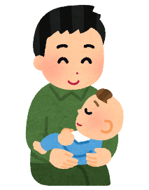
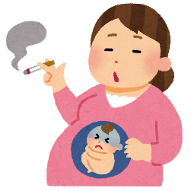

赤ちゃんがお母さんのお腹の中で
育つ10か月間は、夫から父親、
妻から母親に成長するための大切な
準備期間でもあります。
この貴重な10か月間に、お二人で妊娠中
や出産、産後、育児のこと、これからの
人生について十分話し合ってみてはいか
がでしょうか。
そして、数え切れないたくさんの
喜びや感動を共有してください。


二次元
コード
⑥、⑦はこちら
④、⑤はこちら
②はこちら
二次元
コード
二次元
コード
二次元
コード
二次元
コード
二次元
コード
③はこちら
⑧はこちら
⑨はこちら

問合せ：②～⑦について 健康づくり課 ☎059-229-3310
⑧について こども家庭センター 発達支援担当 ☎059-229-3374
⑨について 学校教育課 ☎059-229-3245

股関節脱臼の予防と気づきのチェックポイント
早期発見のチェックポイント
□片側だけいつも立てひざや伸ばした状態になっていないか
□片側だけ太もものしわが長い・多いなど左右差が目立っていないか
□服・オムツ・寝具は両脚を動かしやすく、Ｍ字開脚できるものか



教室・相談 | 内 容
のびのび身体計測  （予約制） | 身長と体重計測ができます。  場所：久居保健センター、一志保健センター
きりんさんひろば | 身長と体重計測ができます。予約不要です。  場所：中央保健センター
すくすく健康相談  （予約制） | こどもの様々な心配事、悩み事についての相談に応じます。妊産婦やこどもの健康について、保健師・栄養士・歯科衛生士に相談できます。  場所：各保健センター
離乳食教室  （予約制） | いつ、どんな離乳食から始めたらよいか、進め方のポイント等について、初期・中期・後期に分けて行う教室です。  場所：中央保健センターなど

教室・相談など
二次元
コード
開催日時や予約方法など、詳しいことは津市ホームページでご確認ください。
また、子育てに関する相談などの各種相談については、P〇をご覧ください。

問合せ：健康づくり課 ☎059-229-3310

４ 産後の親のケア

産前・子育て応援ヘルパー派遣（再掲）
産後は、小学校入学前まで（未就学）のこどもがいる家庭が利用対象です。その他の条件など、詳しくはP〇をご覧ください。

産婦健康診査

出産後のお母さんの体調や授乳・育児の状況を確認するために、産婦健康診査を受けて、出産後の体調を確認しましょう。

場所：赤ちゃんを出産した医療機関等
持ち物：母子健康手帳、母子保健のしおり（産婦健康診査結果票）
回数：1人につき2回（1回目：出産後２週間前後、
2回目：出産後１か月前後）

- 県外の医療機関等で受診する場合は、P〇をご参照ください。

産後ケアサービス
産後の体調や育児に不安がある、出産後1年未満の産婦及びそのこどもを対象に産後ケアサービスを実施します。（最長７日間）
サービス内容：宿泊型、通所型、訪問型
実施場所：協力医療機関（産婦人科）、助産所
費用：有料（生活保護世帯：無料、市民税非課税世帯：半額）
＊利用時の注意事項等、詳しくは津市ホームページをご確認ください。

二次元
コード

三重県妊産婦のほっとスポット構築モデル事業（県）
妊産婦に対して、母子生活支援施設の一部を自宅以外でのレスパイトケアの場として提供し、その場で育児技術の指導や傾聴による心のケアなど、妊産婦が抱える不安に対する寄り添いや、疲労の回復を手助けするなどの伴走型支援を行う妊産婦のほっとスポット構築モデル事業を実施します。
問合せ：三重県子ども・福祉部 子どもの育ち支援課 母子保健班 ☎059-224-2248

二次元
コード

大切な命のために～保護者も検診を～（再掲）
乳がん検診、子宮頸がん検診などのがん健診や健康診査は
定期的に受けましょう。詳しくはP〇をご覧ください

女性の健康アップ教室
女性の体の変化について知り、
健康づくりに取り組む教室です。
二次元
コード

５ 救急医療・災害への備えなど
救急医療

休日や夜間に、急病（小児科）や急な歯の痛みでお困りの方はご利用ください。
津市こども応急クリニック・休日デンタルクリニック
問合せ：☎059-236-5501 場 所：大里窪田町327-1（三重病院敷地内）
診療科目 | 診 療 日 | 診 療 時 間
小児科  （おおむね  16歳未満） | 日曜日、祝・休日  12月31日～1月3日 | 10:00～12:00  13:00～16:00
小児科  （おおむね  16歳未満） | 毎夜間 | 20:00～23:00  （受付は19:30～22:30）
歯科 | 祝・休日(1月1日及び日曜日と重なる日を除く)  1月2日、５月３日～５日 | 10:00～12:00
歯科 | 12月31日 | 10:00～12:00  13:00～16:00

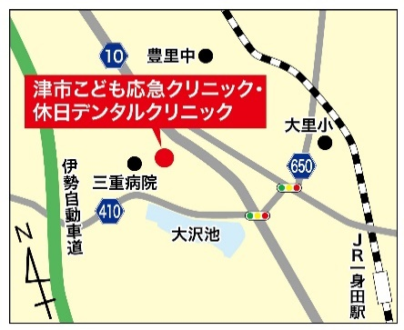

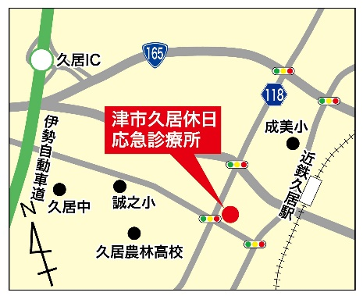
休日に、急病でお困りの方はご利用ください。
津市久居休日応急診療所
問合せ：☎059-256-6207
場 所：久居本町1400-2（久居一志地区医師会館内）
診療科目 | 診 療 日 | 診 療 時 間
内科  (おおむね16歳以上) | 日曜日、祝・休日  12月3１日～1月3日 | 10:00～12:00  13:00～16:00

休日や夜間に、急病でお困りの方はご利用ください。
津市応急クリニック
問合せ：☎059-229-3303
場 所：西丸之内37-8（お城西公園西隣）
診療科目 | 診 療 日 | 診 療 時 間
内科  (おおむね16歳以上) | 日曜日、祝・休日  12月31日～1月3日 | 10:00～12:00  13:00～16:00
内科  (おおむね16歳以上) | 毎夜間 | 19:30～23:00  （受付は19:30～22:30）

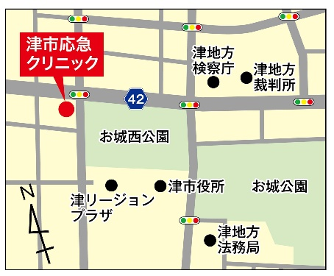

※受診の際、加入している健康保険の資格情報が確認できる書類（マイナ保険証、健康保険証等）及び
福祉医療費受給資格証をお持ちの方は必ずご持参ください。
※上記の応急診療所に関する診療時間外での問合せ（地域医療推進室 ☎059-229-3372）
～覚えておくと便利な電話案内～

みえ子ども医療ダイヤル
こどもの病気・薬・事故に関することについて、
医療関係の専門相談員がご相談にお答えします。
月曜日～土曜日 19:00～翌朝8:00
日曜日・祝日 8:00～翌朝8:00（24時間）
☎＃8000または059-232-9955（救急GoGo）

津市救急・健康相談ダイヤル24
医師や看護師など専門スタッフが応急措置方法や
身体の健康相談等についてご相談にお答えします。
24時間年中無休で、通話料・相談料は無料です。
フリーダイヤル0120-840-299
（非通知設定の電話は受け付けできません。）


三重県救急医療情報センター
24時間体制で受診可能な医療機関の案内をしています。
★電話案内 059-229-1199

家の中の危険箇所

～家の中の危険箇所等について～

～日頃の備えや避難等について～

６ 障がいのあるこどもの支援

障がい者医療費助成（所得制限があります）
障がい者が、健康保険を使って医療を受けたときの自己負担相当額を助成します。ただし、精神障害者保健福祉手帳の交付を受けている人は通院分（１級は全額、２級は２分の１）に限ります。

対象者：身体障害者手帳１級から３級、療育手帳A１からB1または知能指数50以下の判定を受けた人、精神障害者保健福祉手帳１級･２級の交付を受けている人で、健康保険に加入している人。
手続き：保険医療助成課、またはお近くの総合支所の
市民福祉課（市民課）へ相談してください。
問合せ：保険医療助成課 ☎059-229-3158
特別児童扶養手当（所得制限があります）
身体や精神に障がいのある20歳未満の児童を養育している保護者又は養育者に支給される手当で、程度により１級と２級があり、手当額が違います。

対象者：身体障害者手帳１級から３級及び４級の一部、
療育手帳Ａ及びＢの一部、精神障がいのある
児童の一部、手帳を持っていないが、それらと
同等の障がいの程度の児童。
（ただし、施設に入所していたり、受け取る方
が一定以上の所得があるときは支給されませ
ん。また、一部の方は診断書を基に判定する
ため対象外となることがあります。）
支給額：１級 月額56,800円（令和８年4月から）
２級 月額37,830円（令和８年4月から）
手続き：障がい福祉課、またはお近くの総合支所の市
民福祉課（福祉課）へ相談してください。
問合せ：障がい福祉課 ☎059-229-3157

障害児福祉手当（所得制限があります）
重度の障がいのため日常生活において常時介護を必要とする20歳未満の在宅の方に支給されます。ただし、津市心身障害児童福祉年金と併給はできません。

対象者：身体障害者手帳１級及び２級の一部、療育手
帳Ａ１、手帳を持っていないが、それらと同
等の障がいの程度の児童。
（ただし、施設に入所していたり、受け取る
方が一定以上の所得があるときは支給されま
せん。また、診断書を基に判定するため対象
外となることがあります。）
支給額：月額16,100円（令和８年4月から）
手続き：障がい福祉課、またはお近くの総合支所の
市民福祉課（福祉課）へ相談してください。
問合せ：障がい福祉課 ☎059-229-3157

津市心身障害児童福祉年金
３歳以上20歳未満の障がいのある在宅の児童を養育している保護者に支給されます。ただし、障害児福祉手当と併給はできません。

対象者：身体障害者手帳１級から３級、療育手帳Ａ１からＢ１をお持ちの児童。
(ただし、施設に入所しているときは支給されません。)
支給額：月額7,000円
手続き：障がい福祉課、またはお近くの総合支所の市民福祉課（福祉課）へ相談してください。
問合せ：障がい福祉課 ☎059-229-3157

自立支援医療（育成医療）
（所得制限があります）
育成医療は、手術等によって障がいが軽減され、機能が回復するような場合、給付が受けられます。対象の治療として、口蓋裂、関節形成などがあります。
対象者：18歳未満で身体に障がいを有し、医療を行うことにより、身体の機能障害を軽減または改善するなど、確実な治療効果が期待できる児童。
自己負担額：医療費の１割が自己負担となりますが、所得により上限額が設定されています。
手続き：障がい福祉課、またはお近くの総合支所の市民福祉課（福祉課）へ相談してください。
問合せ：障がい福祉課 ☎059-229-3157

自立支援医療（精神通院医療）
精神疾患（てんかんも含む）の治療のために、指定医療機関に通院されている方を対象に、通院医療費の90%までを公費で負担する制度です。
対象者：精神疾患を有する方で、通院による精神医
療を継続的に要する方。
自己負担額：医療費の１割が自己負担ですが、所得
に応じて0円から20,000円まで自己負担上限月額があります。
手続き：障がい福祉課、またはお近くの総合支所の
市民福祉課（福祉課）へ相談してください。
問合せ：障がい福祉課 ☎059-229-3157


津市障がい児等生活支援ファイル「はっぴぃのーと」のご案内
はっぴぃノートは、障がいのある人や支援を必要とする人とご家族が、生涯にわたり
安心で安全な生活を送ることができることを願って作成されました。途切れのないより
良い支援が受けられるよう、家族と支援者を結ぶツールとして、ご活用いただけます。
はっぴぃのーとの見本は、市障がい福祉課、各総合支所市民福祉課(福祉課)の窓口や
市内の各学校、幼稚園、認定こども園、保育所等にも設置しています。
問合せ：障がい福祉課 ☎059-229-3157

障害福祉サービス等を利用するには
障がい福祉サービスや障がい通所サービスを利用するためには、一人ひとりの「サービス等利用（障がい児支援）計画」を作成する必要があります。これは、それぞれの生活状況やお困りの内容に合わせて、障がい福祉サービスを利用していくための計画で、必要があれば見直しを行っていきます。

～利用の流れ～
１ 申請 市に対して申請（新規・変更・更新）をします。市の担当者による認定調査や聞き取りが必要な場合があります。
２ 作成依頼 相談支援事業所へ計画の作成を依頼します。
３ 契約 相談支援事業所を選んだら契約をします。
４ 計画案作成 相談支援事業所の相談支援専門員と一緒に、実際にサービスを提供してくれるサービス事業所を探します。サービス等の利用先や内容が決まったら、相談支援専門員が作成する計画案を確認してサインをします。
５ 支給決定・利用 市が計画案を参考に支給決定を行い、受給者証を発行します。サービスの利用を開始します。
６ モニタリング 担当の相談支援専門員がサービス等利用計画の定期的な見直しを行います。計画を変更したい時はいつでも変更することができます。

問合せ：津市地域障がい者相談支援センター（津センターパレス3階） ☎059-272-4554
月曜日から金曜日（祝日は休）9：00～17：00
または、障がい福祉課 ☎059-229-3157

障がい福祉課では、こどもの成長・発達に心配がある時、障がいがあると分かった時などに活用していただけるように相談や支援機関を１冊にまとめた『つながるハンドブック』、障がいのある方への支援を詳しく紹介する『障がい福祉のてびき』を作成しています。
問合せ：障がい福祉課 ☎059-229-3157
または、各総合支所市民福祉課（福祉課） ☎はP〇参照

二次元
コード
二次元
コード
二次元
コード

津市児童発達支援センター「つぅぽっぽ」
心身や言語、運動発達に心配のある就学前のこどもの状況に合わせて、指導や訓練を行う通所施設です。利用には、障がい福祉課で通所給付決定を受ける必要があります。（満３歳になって初めての４月１日から小学校就学までの３年間は無償化の対象となります。）
また、障がい児支援利用計画を立てるための計画相談も行います。
詳しくは下記までお問い合わせください。
開所時間：月曜日～金曜日 8:30～17:15
問合せ ：津市児童発達支援センター ☎059-271-8080
こども家庭センター 発達支援担当 ☎059-229-3374
障がい福祉課 ☎059-229-3157
または各総合支所市民福祉課（福祉課） ☎はP〇参照
※児童発達支援センターの他、民間の児童発達支援事業所及び障がい児相談支援事業所が市内各所にあります。

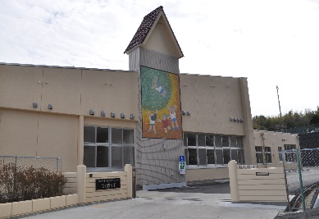

７ ひとり親家庭等への支援

一人親家庭等医療費助成（所得制限があります）
一人親家庭等の父または母およびこどもが、健康保険を使って医療を受けたときの自己負担相当額を助成します。

対象者：・18歳の年度末までのこどもを養育している
配偶者のいない父または母およびこども
・父母のいない18歳の年度末までのこども
・父母のいない18歳の年度末までのこどもを
監護している配偶者のいない人
・配偶者に重度の障がいがある、配偶者から
１年以上遺棄されている又は配偶者からの
暴力（ＤＶ）被害で避難している父または
母およびこども
※18歳の年度末までのこども…18歳到達後の最初の
3月31日までのこども
手続き：保険医療助成課、またはお近くの総合支所の
市民福祉課（市民課）へ相談してください。

問合せ：保険医療助成課 ☎059-229-3158
児童扶養手当（所得制限があります）
一人親家庭（父または母に重度の障がいがある場合を含む）で、18歳到達後最初の3月31日までのこどもを養育している人に支給します。

支給額：所得により異なります。
月額46,690円～11,010円
こども２人目以降の加算額（１人につき）
月額11,030円～5,520円
（令和7年４月から）
手続き：こども政策課、またはお近くの総合支所
の市民福祉課（福祉課）へ相談してくだ
さい。

問合せ：こども政策課 給付支援担当
☎059-229-3155

母子家庭等自立支援給付金
一人親家庭の母または父の就業や就学を支援するた
め、母子家庭等自立支援給付金事業として次の２つの
事業を実施しています。《事前相談が必要です。》

① 自立支援教育訓練給付金
医療事務や介護福祉などの適職に就くための
講座を受講する人に対して、受講修了後に費用の
一部を支給します。
② 高等職業訓練促進給付金
看護師、介護福祉士、保育士、理学療法士、作業
療法士等の資格取得のため、養成機関で原則1年以上（一部の資格は６か月以上）修業する場合に給付金を支給します。

問合せ：こども政策課 給付支援担当
☎059-229-3155

就学援助費
義務教育の費用の負担でお困りの家庭を対象に、就学に
必要な学用品費等の援助を行っています。

対象者：前年度または当該年度において、次のいずれか
に該当する人
・生活保護を停止又は廃止された人
・市民税非課税の人
・児童扶養手当を受給している人
・その他特別な事情により、経済的に困窮して
いる人
手続き：学校教育課、各地域の教育事務所へ相談して
ください。

問合せ：学校教育課 学務担当 ☎059-229-3245

高等学校卒業程度認定試験合格支援事業
一人親家庭の母または父およびこどもが高等学校卒業程度認定試験合格のための講座を受講する場合に受講費用の一部を支給します。《事前相談が必要です》

※支給額については担当へお問合せください。

問合せ：こども政策課 給付支援担当
☎059-229-3155

（三重県）母子父子寡婦福祉資金貸付制度
一人親家庭や寡婦に該当する人の経済的な自立やこどもの福祉を推進するために必要な資金を貸し付ける制度です。就業に必要な知識技能の習得やこどもの修学のための資金などの各種資金の貸し付けを低金利または無利子で受けられます。
申請・相談
こども政策課 給付支援担当 ☎059-229-3155
各総合支所 市民福祉課（福祉課）
（この事業は、三重県が実施する事業です。）

生活福祉資金貸付事業
低所得者、高齢者、障がい者世帯に対して、安定した生活を送るための相談支援を行い、必要に応じて資金を貸し付ける制度です。ただし、母子父子寡婦福祉資金など他の制度が優先となります。
資金の種類、貸付限度額、措置期間、償還期限等、
詳しくはお問い合わせください。
申請・相談
津市社会福祉協議会 本部 生活支援課
☎059-246-1165
（この事業は三重県社会福祉協議会が実施する事業です。）

津市ひとり親家庭・低所得子育て世帯への学習支援事業
ひとり親家庭等の児童に学習支援を実施しています。
事業内容：教室または自宅派遣でボランティア支援員が学習を支援します。
対象児童：小学４年生～中学生
・児童扶養手当の支給対象児童
（※全額支給停止等の方は対象外）
・一人親家庭等福祉医療費の助成対象児童
・就学援助費の支給対象となる保護者が養
育する児童
・生活保護受給世帯の児童
実施期間及び募集期間については、広報津及びホー
ムページでお知らせします。
問合せ：こども政策課 給付支援担当
☎059-229-3155
津市一人親家庭等日常生活支援事業
一人親家庭等に対し、日常生活等を営むのに必要な便宜を供与する事業を実施しています。
事業内容：
・生活援助事業
家庭生活支援員が食事の世話、住居の掃除、生活必需品の
買い物等をします。
・子育て支援事業
家庭生活支援員が乳幼児の保育、児童の生活指導を行います。
対象者：次のいずれかの理由により日常生活を営むのに支障があり、かつ、日常生活の支援を受けることが困難であると認められる人
・技能習得のための通学、就職活動等のため
・疾病、出産、事故、災害、冠婚葬祭、出張等のため
利用の登録：事業を利用するには、利用登録申請をする必要があります。事前登録についてはお問い合わせください。
問合せ：こども政策課 給付支援担当 ☎059-229-3155
問合せ：こども支援課 ☎229-3155

ひとり親家庭等小学校入学祝品
ひとり親家庭のこどもが小学校入学するときに、祝品（図書カード5,000円分）を支給します。
申請時期：4月頃
※祝品を受給するには申請が必要です。申請時期や方法は広報津や市ホームページでお知らせします。
問合せ：こども政策課 給付支援担当
☎059-229-3155
または、各総合支所市民福祉課（福祉課）
☎P〇参照
こども政策課では、ひとり親家庭等への
支援を詳しく紹介する『ひとり親家庭のし
おり』を作成しています。ここには載って
いない制度や支援等もありますので、ぜひ
市ホームページでご確認ください。なお、
下記問合せ先の担当課では、冊子の配布も行っています
のでお気軽にお申しつけください。
問合せ：こども政策課 ☎059-229-3155
または、各総合支所市民福祉課（福祉課）
☎P〇参照
二次元
コード

８ 一時的な預かり

津市ファミリー・サポート・センター
子育ての手助けができる方（提供会員）を子育ての手助けが必要な方（依頼会員）に紹介し、相互の信頼と了解の上で一時的にお子さんを預かる会員組織です。
対象者：おおむね生後３、４か月児～小学校卒業までの児童
連絡先：特定非営利活動法人津子どもNPOセンター
☎059-236-0120 FAX059-236-0121（受付時間8：30～19：00）
場 所：津市大里窪田町2709番地1（JR一身田駅前）

【日常の預かり】・保育所、幼稚園、小学校、放課後児童クラブ等の開始までや終了後の預かり
・買い物や冠婚葬祭などの外出時の預かり ・保育所、幼稚園、放課後児童クラブ等への送迎 など
料金：7：00から19：00まで １時間700円
上記以外の時間 １時間800円
※きょうだいは2人目から半額 ※一人親世帯の補助あり 詳しくはお問い合わせください。
【緊急時の預かり】・軽い病児、病後児の預かり ・緊急度の高い預かり
・急な勤務や出張による宿泊を伴う預かり ・緊急度の高い保育所等への送迎 など
料金：7：00から19：00まで １時間1,000円
上記以外の時間 １時間1,200円
宿泊（22：00～翌6：00） １回5,000円
※預ける児童が全員4歳以上であれば2人目から半額

津市ファミリー・サポート・センターを利用するには会員登録が必要です

① センターで会員登録をする
② 依頼会員と提供会員のマッチング（面談）をする
③ 依頼会員がセンターに援助依頼をする
④ センターが提供会員との調整をする
⑤ センターが調整結果を依頼会員へ伝える
⑥ 援助活動実施
⑦ 援助活動の終了後、報酬（料金）を支払う

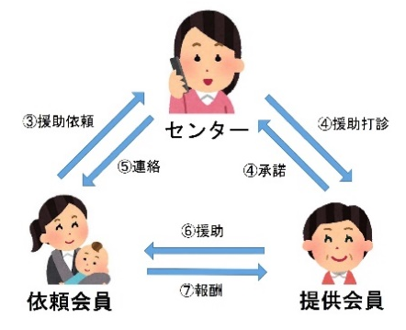

※①、②は事前に

ファミリー・サポート・センター事業は、「幼児教育・保育の無償化」の対象です。※「送迎のみ」は無償化対象外
詳しくは、こども家庭センター（☎059-229-3284）までお問合せください。

津市子育て支援ショートステイ
家庭で一時的にこどもの養育が困難になった時（保護者が、病気・出産・冠婚葬祭・出張・家族の病気などの看護・育児疲れ等）、児童福祉施設等に預けることができます。
対象者 ：津市内に在住する家庭の０歳から18歳未満のこども
家庭で夫の暴力により緊急的に一時保護を必要とする母子
利用内容 ：食事、その他身の回りの世話などを行います。
期間 ：原則１回７日以内
料金 ：課税状況に応じて決定され、生活保護世帯と一人親世帯には減額があります。
問合せ・連絡先：こども家庭センター こども家庭相談担当 ☎059-229-3284

津市病児・病後児保育
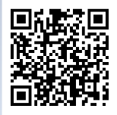
保護者が仕事や出産、冠婚葬祭などの社会的にやむを得ない事情で、病気中（病児）や病気
回復期（病後児）にあるお子さんの保育が家庭で困難な場合、看護師や保育士などが専用施設
で一時的にお子さんをお預かりします。

対象疾患
・感冒、感染症胃腸炎など、こどもが日常かかる病気
・麻疹、風疹、水痘、おたふくかぜなどの感染症
・気管支ぜんそくなどの慢性疾患
・外傷、火傷などの外科的疾患
・その他、医師が利用可能と判断した病気
対象者：次の全ての条件を満たすこども
・津市内に居住する生後57日目から小学６年生までのこども
・病気中(入院治療を要しない場合に限る)や病気回復期のこども
・保護者の仕事の都合、傷病、事故、出産、冠婚葬祭など、
社会的にやむを得ない理由で家庭での保育が困難なこども

※詳しくは、各実施施設にお尋ねください。
実施施設

【病後児保育】
津病後児保育室 「ＨＵＧ」

久居寺町1260-1（どんど子保育園併設）
☎254-6080 Fax254-6090

利用時間 月～水・金・土曜日 8:30～17:30
※木・日曜日、祝･休日、8月13日～15日、
12月29日～1月4日はお休みです。
利用料金 登録料（初回のみ）1,000円
利用料 １日につき 1,500円
（ひとり親世帯：750円、生活保護世帯：無料）

高田病後児保育所 「ぬくみ」

大里野田町1124-1
☎253-4880 Fax253-4881
利用時間 月～金曜日 8:30～17:30
※土・日曜日、祝･休日、8月13日～15日、
12月29日～1月4日はお休みです。
利用料金 登録料（初回のみ）1,000円
利用料 １日につき 1,500円
（ひとり親世帯：750円、生活保護世帯：無料）

【病児・病後児保育】
津病児デイケアルーム 「ひまわり」

大倉13-14（熱田小児科クリニック併設）
☎229-8808 Fax223-1393
利用時間 施設へお問い合わせください
※日曜日、祝･休日、8月13日～15日、
12月29日～1月4日はお休みです。
利用料金 登録料（初回のみ）1,000円
利用料 １日につき 2,000円
ひとり親世帯：1,000円、生活保護世帯：無料）
※木曜日は、半額

一志病院病児・病後児保育室「みどり」

白山町南家城616（三重県立一志病院内）
☎262-0600 Fax262-3264
利用時間 月～金曜日 8:30～17:15
※土・日曜日、祝･休日、
12月29日～1月4日はお休みです。
利用料金 登録料（初回のみ）1,000円
利用料 １日につき 2,000円
ひとり親世帯：1,000円、生活保護世帯：無料）

一時預かり（一般型・余裕活用型）
家庭において一時的に保育を受けることが困難になった乳幼児について、保育所等で一時的に預かり、保育を行います。
対象 ：生後６か月児から小学校就学の始期に達するまでの乳幼児
利用期間・利用料・利用申込み：各保育所等に直接お問合わせ・お申込みください。
問合せ ：保育こども園課 保育運営担当 ☎059-229-3167
各保育所等 ☎P〇参照

※詳しくは、各実施施設にお尋ねください。

実施施設

一時預かり（余裕活用型）
保育所等において、利用児童数が定員に達していない
場合に、定員の範囲内で乳幼児を一時的に預かります。

中央保育園、北口保育園、野村保育園、ひとみね保育園、こべき保育園、北部保育園、安濃保育園、
八知保育園、津みどりの森こども園、河芸こども園、
芸濃こども園、香良洲浜っ子幼児園、一志こども園、
白山こども園、志登茂保育園、はなこま保育園、
あいうえお保育園、つまちなか保育園
一時預かり（一般型）
保育所等において、乳幼児を一時的に預かります。

津愛児園、豊野保育園、第二はなこま保育園、
みらいの森ゆたか園、こどもの杜ゆたか園

９ 幼児教育・保育

幼稚園

幼稚園は＜こどもがはじめて出会う＞学校です。小学校以降の生活や学習の基盤を培う教育機関であり、遊びを
とおしてたくさんのことを学び、身につけていくことを大切にしています。主として、健康な心と体、自立心、人
とかかわる力、思考力の基礎、言葉の獲得、表現力などが育つことを目的として、日々の保育が行われています。
幼稚園の利用で不安がある時は、利用予定の園に相談してみましょう。
問合せ：市立幼稚園については 各幼稚園、または学校教育課 ☎059-229-3391
私立幼稚園、その他の幼稚園については 各幼稚園にお問い合わせください。

《市立幼稚園》
名 称 | 入園年齢 | 住 所 | 電 話 |  | 昼 食 |  | 預かり保育
南立誠幼稚園 | ３歳児～ | 桜橋二丁目39 | 059-228-8509 |  | 給食
敬和幼稚園 | ４歳児～ | 中河原445 | 059-227-0504 |  | 給食
藤水幼稚園 | ３歳児～ | 藤方1627 | 059-227-0552 |  | 給食
巽ヶ丘幼稚園 | ３歳児～ | 久居東鷹跡町177-5 | 059-255-2654 |  | 弁当
密柑山幼稚園 | ４歳児～ | 久居北口町554-2 | 059-255-3256 |  | 弁当
桃園幼稚園 | ３歳児～ | 新家町873-1 | 059-256-6513 |  | 弁当
戸木幼稚園 | ３歳児～ | 戸木町2337 | 059-255-5366 |  | 弁当
榊原幼稚園 | ３歳児～ | 榊原町5156 | 059-252-0883 |  | 弁当
のむら幼稚園 | ４歳児～ | 久居野村町542-3 | 059-255-7130 |  | 弁当
黒田幼稚園 | ３歳児～ | 河芸町北黒田109-1 | 059-245-4093 |  | 給食
千里ヶ丘幼稚園 | ４歳児～ | 河芸町千里ヶ丘13 | 059-245-4121 |  | 給食
みさと幼稚園 | ３歳児～ | 美里町家所2054 | 059-279-2331 |  | 給食 |  | 〇
村主幼稚園 | ３歳児～ | 安濃町連部91-5 | 059-268-2363 |  | 給食 |  | 〇
安濃幼稚園 | ３歳児～ | 安濃町内多476 | 059-268-2362 |  | 給食 |  | 〇
明合幼稚園 | ３歳児～ | 安濃町大塚253-2 | 059-268-2360 |  | 給食 |  | 〇
川合幼稚園 | ３歳児～ | 一志町八太1164-1 | 059-293-6502 |  | 給食
《私立幼稚園》
名 称 | 入園年齢 |  | 住 所 |  | 電 話 |  | 昼 食 | 預かり保育
聖ヤコブ幼稚園 | 満３歳児～ |  | 丸之内34-16 |  | 059-228-3637 |  | 給食 | 〇
高田幼稚園 | 満３歳児～ |  | 一身田町746 |  | 059-232-2251 |  | 給食 | 〇
大川幼稚園 | 満３歳児～ |  | 大谷町240 |  | 059-261-2021 |  | 給食 | 〇
津西幼稚園 | 満３歳児～ |  | 河辺町2273-8 |  | 059-225-4638 |  | 給食 | 〇
のべの幼稚園 | 満３歳児～ |  | 久居二ノ町1855 |  | 059-255-4316 |  | 給食 | 〇
詳しくは、各園へお問い合わせください。
《その他の幼稚園》
名 称 |  | 入園年齢 |  | 住 所 |  | 電 話 | 昼 食 | 預かり保育
三重大学教育学部附属幼稚園 |  | ３歳児～ |  | 観音寺町523 |  | 059-227-1711 | 弁当 | 〇
詳しくは、同園へお問い合わせください。

保育所・地域型保育事業・認定こども園

保育所とは、保護者が働いていたり、病気などのために児童を家庭で保育できないとき、保護者に代わって保育を行う施設等をいいます。
地域型保育事業は、保育所と同様に０～２歳の保育を必要とする児童を少人数の単位で預かる事業です。３歳児以上となり引き続き保育を必要とする場合は、連携施設等を利用して継続して保育を受けることができます。
認定こども園は、幼稚園と保育所の機能や特徴をあわせ持ち、地域の子育て支援も行っている施設です。３歳児以上であれば、幼稚園のように利用できるため、保護者の就労状況が変わり保育を必要としなくなった場合でも、通いなれた施設を継続して利用することができます。
保育所等の利用で不安があるときは、利用予定の園に相談してみましょう。
対象者：生後57日目から小学校就学の始期に達するまでの乳幼児で、保護者が、就業・疾病などの理由で保育
が必要と教育・保育給付認定を受けた人。
申込み ：保育こども園課 またはお近くの総合支所市民福祉課（福祉課)・各保育所等
問合せ ：保育こども園課 保育運営担当 ☎ 059-229-3167
※認定こども園の教育利用は、３歳以上の児童が対象となり、申込みは各認定こども園で行います。
その他のサービスについて
延長保育：勤務時間の都合などによって通常の保育時間（各保育所等により異なります）では送迎が間に合わない
児童の保護者が利用できます。(有料）
一時預かり：家庭において一時的に保育を受けることが困難となった児童を一時的に預かり、保育を行います。
子育て支援センター：主に０～２歳の未就園児とその親が自由に遊ぶことができる場を、保育所等に併設しています。また、常駐の保育士によるイベントや子育て相談も行っています。

※一時預かりについて 〇…一時預かり保育専任の職員を配置 △…保育所の利用可能人数に余裕があれば預かり可能

《市立保育所》
名 称 | 住 所 | 電 話 | 開所時間 | その他のサービス
 |  |  |  | 延長保育 | 一時  預かり | 支援  センター
栗真保育園 | 栗真小川町274 | 059-232-3218 | 7:30～18:00
立誠保育園 | 島崎町137-130 | 059-228-6342 | 7:30～18:00
観音寺保育園 | 観音寺町604-74 | 059-227-5910 | 7:30～18:00
相愛保育園 | 相生町77 | 059-228-2062 | 7:30～18:00
高洲保育園 | 高洲町12-31 | 059-225-3157 | 7:30～18:00
中央保育園 | 中央8-8 | 059-226-4120 | 7:30～18:00 |  | △
乙部保育園 | 寿町12-5 | 059-226-0115 | 7:30～18:00
橋南保育園 | 船頭町津興1691 | 059-228-6344 | 7:30～18:00
雲出保育園 | 雲出本郷町1165 | 059-234-3940 | 7:30～18:00
北口保育園 | 久居北口町554 | 059-255-4566 | 7:30～18:00 | ～19:00 | △
野村保育園 | 久居野村町568-4 | 059-256-0303 | 7:30～18:00 | ～19:00 | △
ひとみね保育園 | 久居一色町934 | 059-252-0854 | 7:30～18:00 | ～19:00 | △
こべき保育園 | 久居元町2314-17 | 059-256-3331 | 7:30～18:00 | ～19:00 | △
北部保育園 | 久居北口町859-3 | 059-256-3679 | 7:30～18:00 | ～19:00 | △
千里ヶ丘保育園 | 河芸町千里ヶ丘15-1 | 059-245-0098 | 7:30～18:00
安濃保育園 | 安濃町曽根710-2 | 059-268-2761 | 7:30～18:00 | ～19:00 | △
川合保育園 | 一志町八太1017-1 | 059-293-1633 | 7:30～18:00 |  |  | ☆
八知保育園 | 美杉町八知5516-1 | 059-272-0224 | 7:30～18:00 |  | △

《私立保育所》
名 称 | 住 所 | 電 話 | 開所時間 | その他のサービス
 |  |  |  | 延長保育 | 一時  預かり | 支援  センター
白塚愛児園 | 白塚町5334 | 059-232-3214 | 7:00～18:00 | ～19:00 |  | ☆
津愛児園 | 桜橋三丁目45-1 | 059-226-0117 | 7:00～18:00 | ～19:00 | ○
清泉愛育園 | 新町一丁目8-13 | 059-228-6380 | 7:00～18:00 | ～19:00
三重保育院 | 柳山津興3310 | 059-228-4406 | 7:15～18:15 | ～19:15
三重保育院乳児保育所 | 柳山津興3310-1 | 059-228-4406 | 7:15～18:15 | ～19:15
片田保育園 | 片田志袋町384 | 059-237-0585 | 7:00～18:00 | ～19:00
つ保育園 | 藤方2670 | 059-225-5255 | 7:00～18:00 | ～19:00
泉ヶ丘保育園 | 野田21-817 | 059-237-1655 | 7:30～18:00
大里保育園 | 大里睦合町609-1 | 059-232-1522 | 7:30～18:30
公園西保育園 | 長岡町9-3 | 059-224-0150 | 7:30～18:00
豊野保育園 | 一身田豊野1979-1 | 059-231-1364 | 7:00～18:00 | ～19:00 | ○ | ☆
清泉ひかり愛育園 | 半田1442-1 | 059-226-8085 | 7:30～18:00 | ～19:00
志登茂保育園 | 一身田平野361-1 | 059-231-1854 | 7:30～18:30 |  | △
上浜保育園 | 一身田中野423-1 | 059-264-7592 | 7:30～18:00
はなこま保育園 | 高茶屋小森町4159 | 059-235-5665 | 7:00～18:00 | ～19:00 | △
第二はなこま保育園 | 高茶屋小森上野町778 | 059-238-1616 | 7:00～18:00 | ～19:00 | ○ | ☆
大川乳幼児保育園 | 大谷町240 | 080-9370-5783 | 7:30～18:30
つまちなか保育園 | 大門7-15 津センターパレス4階 | 059-253-5454 | 7:00～18:00 | ～19:00 | △
久居保育園 | 久居西鷹跡町365-11 | 059-259-0080 | 7:00～18:00 | ～19:00 |  | ☆
さくら保育園 | 河芸町影重1140-1 | 059-245-1163 | 7:00～18:00 | ～19:00
あいうえお保育園 | 美里町五百野1617-1 | 059-279-2009 | 7:00～18:00 | ～19:00 | △

《私立地域型保育事業》いずれも定員19人以下の小規模の施設で保育を行う小規模保育事業です。
名 称 | 住 所 | 電 話 | 開所時間 | その他のサービス
 |  |  |  | 延長保育 | 一時  預かり | 支援  センター
どんど子保育園 | 久居寺町1260-1 | 059-254-6080 | 7:30～18:30
えがお保育園 | 久居寺町1232-8 | 休園中です。

《市立認定こども園》
名 称 | 住 所 | 電 話 | 開所時間 | その他のサービス
 |  |  |  | 延長保育 | 一時  預かり | 支援  センター
津みどりの森こども園 | 神戸332-1 | 059-226-0204 | (教育)9:00～14:00  (保育)7:30～18:00 | ～16:00  ～19:00 | △
河芸こども園 | 河芸町上野3130 | 059-245-1167 | (教育)9:00～14:00  (保育)7:30～18:00 | ～16:00  ～19:00 | △
芸濃こども園 | 芸濃町椋本6148 | 059-265-2027 | (教育)9:00～14:00  (保育)7:30～18:00 | ～16:00  ～19:00 | △
香良洲浜っ子幼児園 | 香良洲町5722 | 059-292-2511 | (教育)9:00～14:00  (保育)7:30～18:00 | ～16:00  ～19:00 | △ | ☆
一志こども園 | 一志町高野1451 | 059-293-0024 | (教育)9:00～14:00  (保育)7:30～18:00 | ～16:00  ～19:00 | △
白山こども園 | 白山町南出493 | 059-264-0080 | (教育)9:00～14:00  (保育)7:30～18:00 | ～16:00  ～19:00 | △ | ☆

《私立認定こども園》
名 称 | 住 所 | 電 話 | 開所時間 | その他のサービス
 |  |  |  | 延長保育 | 一時  預かり | 支援  センター
藤認定こども園 | 豊が丘二丁目57-5 | 059-271-6970 | (教育)8:30～14:00  (保育)7:30～18:00 | ～18:00  －
ふたば幼稚園 | 白塚町3647-1 | 059-232-3228 | (教育)8:30～14:30  (保育)7:30～18:00 | －  －
高田保育園 | 一身田町280 | 059-232-2075 | (教育)9:00～15:30  (保育)7:00～18:00 | ～17:00  ～20:00 |  | ☆
認定こども園  こどもの杜ゆたか園 | 一身田上津部田  1715-1 | 059-236-6100 | (教育)8:30～14:00  (保育)7:00～18:00 | ～18:00  ～20:00 | ○
津カトリックこども園 | 西丸之内18-21 | 059-227-2512 | (教育)9:00～13:00  (保育)7:30～18:00 | ～18:00  －
ぼだいじこども園 | 南中央10-18 | 059-228-7473 | (教育)9:00～14:00  (保育)7:00～18:00 | ～18:00  ～19:00
幼保連携型認定子供園  清泉幼稚園 | 南丸之内9-12 | 059-228-5341 | (教育)8:30～14:30  (保育)7:30～18:00 | ～18:00  －
津こども園 | 南河路246 | 059-228-8897 | (教育)8:30～14:00  (保育)7:30～18:00 | ～16:30  －
ルーテル二葉  認定こども園 | 南が丘一丁目17 | 059-226-9945 | (教育)9:00～14:00  (保育)7:30～18:00 | ～18:00  －
藤水認定こども園 | 藤方1531 | 059-225-1501 | (教育)9:00～14:00  (保育)7:00～18:00 | ～19:00  ～19:00
風の子認定こども園 | 雲出島貫町1735-5 | 059-238-0355 | (教育)9:00～14:00  (保育)7:00～18:00 | ～19:00  ～19:00
風の音認定こども園 | 高茶屋四丁目37-60 | 059-253-1305 | (教育)8:30～14:00  (保育)7:30～18:00 | ～19:00  ～19:00
NOBENOこども園 | 久居井戸山町  860-2 | 059-269-5500 | (教育)8:30～14:30  (保育)7:30～18:00 | －  －
風の丘認定こども園 | 戸木町4607 | 059-253-7708 | (教育)9:00～14:00  (保育)7:00～18:00 | ～19:00  ～19:00
幼保連携型認定こども園  すぎのこ保育園 | 久居中町336-4 | 059-255-5100 | (教育)8:30～14:00  (保育)7:00～18:00 | ～18:00  ～19:00
ぼだいじIRORI園 | 久居藤ヶ丘町  2598-4 | 059-253-2086 | (教育)9:00～14:00  (保育)7:00～18:00 | ～18:00  ～19:00
ゆたか認定こども園 | 河芸町浜田923-1 | 059-245-1128 | (教育)8:30～14:00  (保育)7:00～18:00 | ～18:00  ～19:00
認定こども園  杜の街ゆたか園 | 河芸町杜の街  一丁目1-3 | 059-244-1166 | (教育)8:30～14:00  (保育)7:00～18:00 | ～18:00  ～19:00
認定こども園  みらいの森ゆたか園 | 河芸町三行989 | 059-244-1515 | (教育)8:30～14:00  (保育)7:00～18:00 | ～18:00  ～19:00 | ○ | ☆

幼児教育・保育の無償化
３歳から５歳までの全てのこどもと、０歳から２歳までの住民税非課税世帯のこどもが利用する、教育・保育施設（幼稚園、保育所、認定こども園、地域型保育事業）の利用者負担額（保育料）等が、無償化の対象となります。そのほか、認可外保育施設等（※）の利用料も対象となる場合があります。利用する施設、サービスによって無償化となる金額や手続きが異なりますので、詳しくはお尋ねください。
※認可外保育施設等に含まれる施設・事業：一般的な認可外保育施設、認可外の事業所内保育施設、ベビーシッター、
一時預かり事業、病児保育事業、ファミリー・サポート・センター事業
問合せ：幼稚園について 学校教育課 学校教育担当 ☎059-229-3391
保育所・認定こども園・地域型保育事業・認可外保育施設等について 保育こども園課 保育運営担当 ☎059-229-3167

10 各種相談・連絡先など
こども・子育てに関する相談
相談窓口 | 相談内容 | 日時
こども家庭センター 家庭児童相談担当 ☎059-229-3284  （西丸之内23-1 市役所本庁舎３階） | 妊産婦、こども、子育てに関する疑問や悩み、不安など | 月～金(祝日・年末年始を除く)  8:30～17:15
こども家庭センター  家庭児童相談専用ダイヤル ☎059-229-7830  （西丸之内23-1 市役所本庁舎３階） | 子育てに関する疑問や悩み、不安など | 月～金(祝日・年末年始を除く)  9:00～17:00
こども家庭センター  こども子育て支援拠点「保健センター」  中央保健センター ☎059-229-3164  （西丸之内23-1 津リージョンプラザ１階）  久居保健センター ☎059-229-8864  （久居新町3006 ポルタひさい1階）  河芸保健センター ☎059-229-1212  （河芸町浜田 774）  芸濃保健センター ☎059-229-2520  （芸濃町椋本6141-1芸濃保健福祉センター内）  美里保健センター ☎059-229-8128  （美里町三郷44-1）  安濃保健センター ☎059-229-5800  （安濃町東観音寺418 サンヒルズ安濃内）  香良洲保健センター☎059-229-4183  （香良洲町2167 サンデルタ香良洲内）  一志保健センター ☎059-229-0112  （一志町井関1792 とことめの里一志内）  白山保健センター ☎059-229-7294  （白山町川口892）  美杉保健センター ☎059-229-8089  （美杉町八知5580-2 美杉総合文化センター） | 妊娠、出産、こどもの健康、健診、予防接種など | 月～金(祝日・年末年始を除く)  中央・久居  8:30～17:15  芸濃・安濃・  香良洲・一志・白山  8:30～12:00  ※12:00～17:15は事前連絡のうえお越しください。  河芸・美里・  美杉  ※事前連絡のうえお越しください。
こども家庭センター  こども子育て支援拠点「利用者支援コーディネーターのいるこども家庭センター」  桜橋子育て支援センター ☎059-225-4500  （桜橋三丁目204）  たるみ子育て支援センター ☎059-229-8864  （垂水1300 たるみ子育て交流館内）  芸濃子育て支援センター「ぷちぷち」 ☎059-265-5537  （芸濃町椋本6146-2 げいのう わんぱーく内）  安濃子育て支援センター「わくわくランド」 ☎059-268-5832  （安濃町東観音寺418 サンヒルズ安濃内）  香良洲浜っ子幼児園子育て支援センター ☎059-229-8128  （美里町三郷44-1） | 妊娠期から乳幼児期の子育てに関する疑問や悩み、不安など | 各施設による  P〇参照
児童家庭支援センターたるみ  相談専用ダイヤル ☎090-1744-2960 | 妊産婦、こども、子育てに関する悩みや不安など | 毎日  9:00～16:00  (緊急時は24時間)
保育こども園課 ☎059-229-3167  （西丸之内23-1 市役所本庁舎３階） | 保育所、認定こども園の利用等に関すること | 月～金(祝日・年末年始を除く)  8:30～17:15
学校教育課 ☎059-229-3391  （西丸之内37-8 教育委員会庁舎２階） | 幼稚園の利用等に関すること、小学校に関すること | 月～金(祝日・年末年始を除く)  8:30～17:15
利用予定またはお通いの幼稚園、保育所、認定こども園など ☎P〇参照 | 就園または小学校就学に向けての悩みや不安など | 各園による  P〇参照
こども家庭センター 発達支援担当 ☎059-229-3374  （西丸之内23-1 市役所本庁舎３階） | こどもの発達、小学校就学に向けての悩みや不安など | 月～金(祝日・年末年始を除く)  8:30～17:15
教育研究支援課 ☎059-229-3243  （西丸之内37-8 教育委員会庁舎3階） | 小学校就学に向けての悩みや不安など | 月～金(祝日・年末年始を除く)  8:30～17:15

不妊や不育症に関する相談

相談窓口 | 相談内容 | 日時
三重県不妊専門相談センター  相談専用ダイヤル ☎059-211-0041 | 不妊や不育症に関すること | 月～金(祝日・年末年始を除く)  8:30～17:15

こどもの障がいに関する相談
相談窓口 | 相談内容 | 日時
津市地域障がい者相談支援センター  ☎059-272-4554  （大門7-15 センターパレス3階） | 障がいに関すること、障がい福祉サービスに関することなど | 月～金(祝日・年末年始を除く)  9:00～17:00
障がい福祉課 ☎059-229-3157  （西丸之内23-1 市役所本庁舎１階） | 障がいに関すること、障がい福祉サービスに関することなど | 月～金(祝日・年末年始を除く)  8:30～17:15

ひとり親家庭などの相談
相談窓口 | 相談内容 | 日時
こども政策課 給付支援担当 ☎059-229-3155  （西丸之内23-1 市役所本庁舎３階） | ひとり親家庭などの経済的なこと、生活上の悩みなど | 月～金(祝日・年末年始を除く)  8:30～17:15
こども政策課 給付支援担当 ☎059-229-3155  （西丸之内23-1 市役所本庁舎３階）  ※ハローワーク等と連携して就業と自立を支援します | ひとり親家庭のお父さん、お母さんの就業支援など | 火・木(祝日・年末年始を除く)  9:00～17:00

女性相談・男性相談・性の多様性に関する相談

相談窓口 | 相談内容 | 日時
こども家庭センター 女性相談室  ☎059-229-3400  （西丸之内23-1 市役所本庁舎１階） | 女性が抱える悩み（夫等からの暴力(DV)、離婚・異性問題など） | 月～金(祝日・年末年始を除く)  8:30～17:15
三重県男女共同参画センター「フレンテみえ」相談室 女性のための総合相談 ☎059-233-1133  （一身田上津部田1234 三重県総合文化センター） | 女性が抱える悩みなど | 月～金(祝日・年末年始を除く)  8:30～17:15
三重県男女共同参画センター「フレンテみえ」相談室 男性のための相談 ☎059-233-1134  （一身田上津部田1234 三重県総合文化センター） | 男性が抱える悩み（人間関係・夫婦・家族・職場･性の問題など） | 毎月第１木曜日  17:00～19:00  毎月第4土曜日  10:00～12:00
三重県男女共同参画センター「フレンテみえ」相談室 みえにじいろ相談～性の多様性に関する相談～  ☎059-233-1131  （一身田上津部田1234 三重県総合文化センター） | 性に関する悩みなど  （心と身体の性が一致しないなど） | 毎月第１日曜日  13:00～19:00  毎月第３金曜日  14:00～20:00

地域連携課では、毎月、「津市内の無料相談窓口のご案内と相談カレンダー」を発行しています。契約や金融・対人トラブルから健康やこころの悩み・心配ごと相談など、
専門的な知識が必要となる相談に関する窓口についても掲載しておりますので、困ったときは、市ホームページでも確認できますのでご活用ください。
問合せ：地域連携課 ☎059-229-3105
または、各総合支所地域振興課（生活課） ☎P〇参照
二次元
コード

ヤングケアラーに関する相談
ヤングケアラーとは、自らの育ちや教育に影響を及ぼすほどに、本来大人が担うような家事や育児、介護などを行っている
こどものことてす。

相談窓口 | 相談内容 | 日時
こども家庭センター 家庭児童相談担当 ☎059-229-3284  （西丸之内23-1 市役所本庁舎３階） | ヤングケアラーについて（周囲のヤングケアラーについて、自分がヤングケアラーかもしれない、など） | 月～金(祝日・年末年始を除く)  8:30～17:15

生活困窮に関する相談
相談窓口 | 相談内容 | 日時
こども家庭センター 家庭児童相談担当  ☎059-229-3284  （西丸之内23-1 市役所本庁舎３階） | こどもの貧困に関することなど  （仕事ができず、お金もなく、こどもと安全に生活ができない、など） | 月～金(祝日・年末年始を除く)  8:30～17:15
援護課 相談・支援担当 ☎059-229-2550  （西丸之内23-1 市役所本庁舎１階） | 経済的な問題で生活に困っている、仕事が見つからない、など | 月～金(祝日・年末年始を除く)  8:30～17:15

こどもの虐待に関する相談
相談窓口・連絡先・住所 | 相談内容 | 日時
こども家庭センター 家庭児童相談担当  ☎059-229-3284  （西丸之内23-1 市役所本庁舎３階） | こどもの虐待に関すること | 月～金(祝日・年末年始を除く)  8:30～17:15
三重県中勢児童相談所 ☎059-231-5666  （一身田大古曽694-1） | こどもの虐待に関すること | 月～金(祝日・年末年始を除く)  8:30～17:15
児童相談所 虐待対応ダイヤル（全国共通）☎189 | こどもの虐待に関すること | 年中無休  24時間

各総合支所市民福祉課（福祉課）、地域振興課（生活課）の連絡先
窓 口・連絡先 | 住 所 | 日時
久居総合支所福祉課 ☎059-255-8831 | 久居新町3006 ポルタひさい１階 | 月～金(祝日・年末年始を除く)  8:30～17:15
久居総合支所生活課 ☎059-255-8812 | 久居新町3006 ポルタひさい１階 | 月～金(祝日・年末年始を除く)  8:30～17:15
河芸総合支所市民福祉課 ☎059-244-1703 | 河芸町浜田808 | 月～金(祝日・年末年始を除く)  8:30～17:15
河芸総合支所地域振興課 ☎059-244-1700 | 河芸町浜田808 | 月～金(祝日・年末年始を除く)  8:30～17:15
芸濃総合支所市民福祉課 ☎059-266-2515 | 芸濃町椋本6141-1 | 月～金(祝日・年末年始を除く)  8:30～17:15
芸濃総合支所地域振興課 ☎059-266-2510 | 芸濃町椋本6141-1 | 月～金(祝日・年末年始を除く)  8:30～17:15
美里総合支所市民福祉課 ☎059-279-8116 | 美里町三郷48-1 | 月～金(祝日・年末年始を除く)  8:30～17:15
美里総合支所地域振興課 ☎059-279-8111 | 美里町三郷48-1 | 月～金(祝日・年末年始を除く)  8:30～17:15
安濃総合支所市民福祉課 ☎059-268-5516 | 安濃町東観音寺483 | 月～金(祝日・年末年始を除く)  8:30～17:15
安濃総合支所地域振興課 ☎059-268-5511 | 安濃町東観音寺483 | 月～金(祝日・年末年始を除く)  8:30～17:15
香良洲総合支所市民福祉課 ☎059-292-4302 | 香良洲町1878 | 月～金(祝日・年末年始を除く)  8:30～17:15
香良洲総合支所地域振興課 ☎059-292-4374 | 香良洲町1878 | 月～金(祝日・年末年始を除く)  8:30～17:15
一志総合支所市民福祉課 ☎059-293-3003 | 一志町田尻593-2 | 月～金(祝日・年末年始を除く)  8:30～17:15
一志総合支所地域振興課 ☎059-293-3000 | 一志町田尻593-2 | 月～金(祝日・年末年始を除く)  8:30～17:15
白山総合支所市民福祉課 ☎059-262-7015 | 白山町川口892 | 月～金(祝日・年末年始を除く)  8:30～17:15
白山総合支所地域振興課 ☎059-262-7011 | 白山町川口892 | 月～金(祝日・年末年始を除く)  8:30～17:15
美杉総合支所市民福祉課 ☎059-272-8084 | 美杉町八知5580-2 | 月～金(祝日・年末年始を除く)  8:30～17:15
美里総合支所地域振興課 ☎059-272-8080 | 美杉町八知5580-2 | 月～金(祝日・年末年始を除く)  8:30～17:15

11 親子でおでかけ マップ

市内の親子でおでかけできる場所を紹介します。
マップの後には、それぞれの施設を写真付きで紹介していますのでぜひご覧ください。
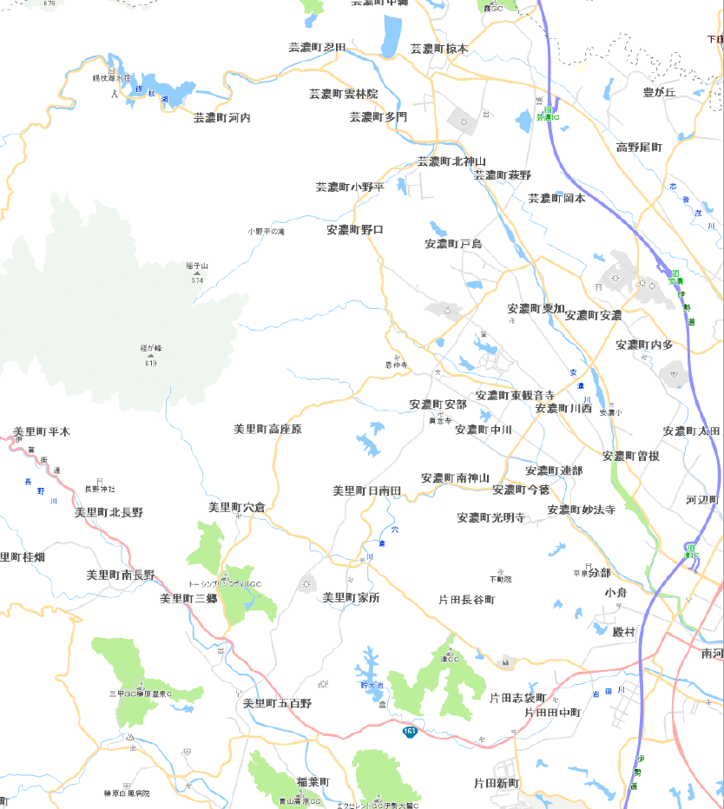
①

①

①①①

①

②

②②
②

③

④

③②③

⑤

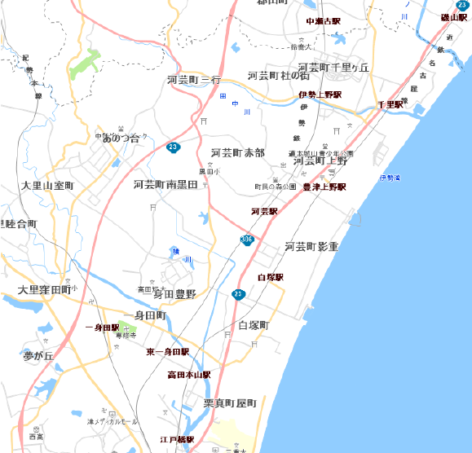

③
⑥
⑤
④
⑥

⑧
⑦
③
④
⑦
⑨

④
④

⑩

⑤
⑤
⑥

①⑥

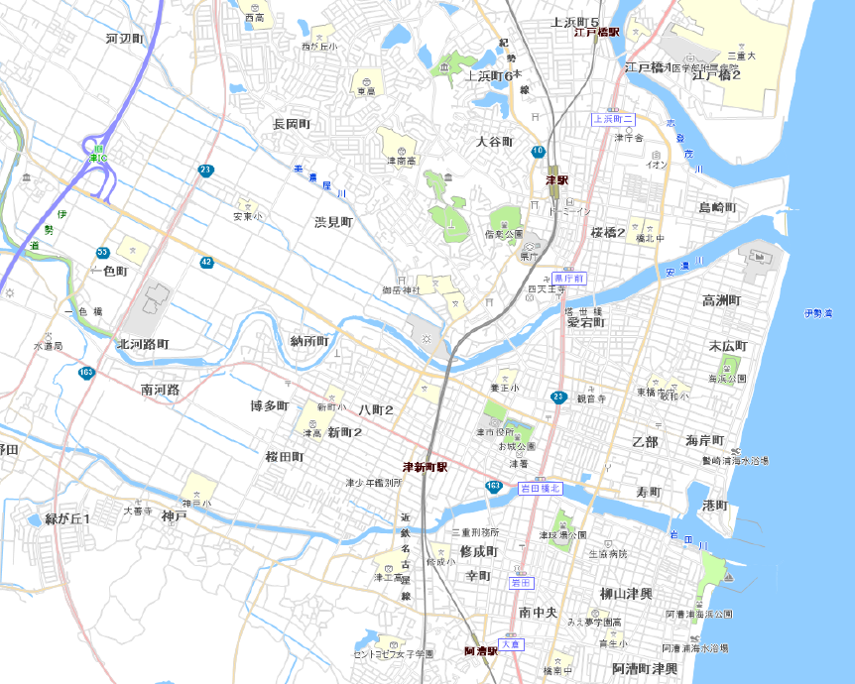
①②

③
⑦
⑪
⑦
⑧

①
②

⑫
⑨
⑨
⑬
⑫
⑤⑪
③⑩
⑨⑧
⑧

⑬

⑭

※広告ページ

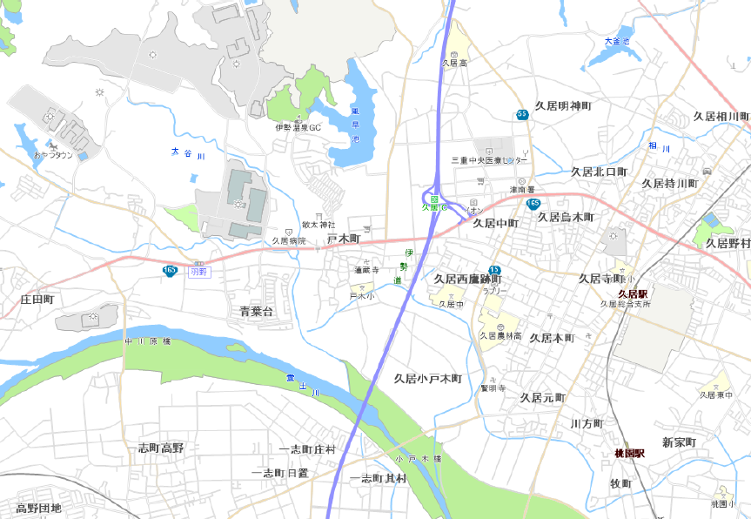

⑭

⑩
⑨
⑩
⑮
⑪
⑯
⑫
⑮
⑬
⑥⑰
④
⑦
⑪

⑭

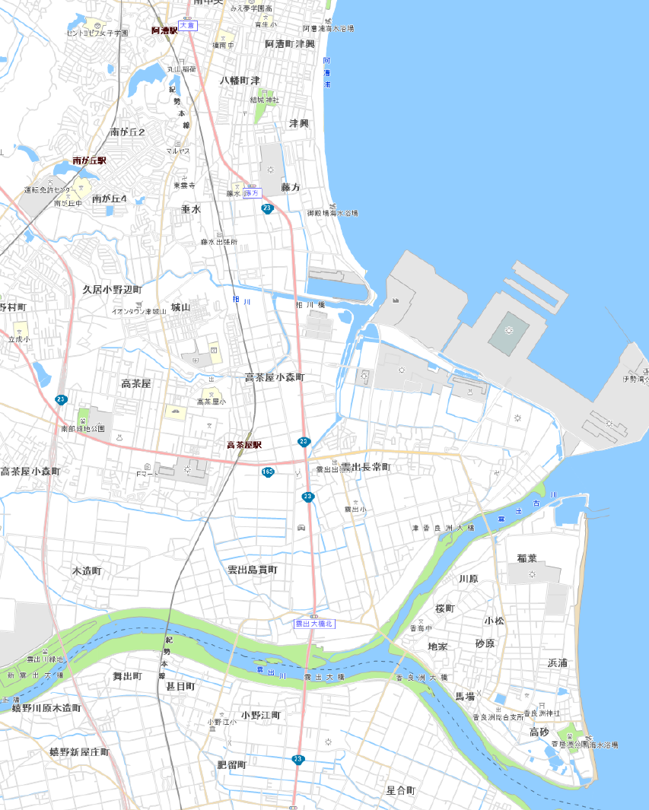

⑱

⑮

②⑫

⑬

⑲

⑯

⑳

⑭

⑧②

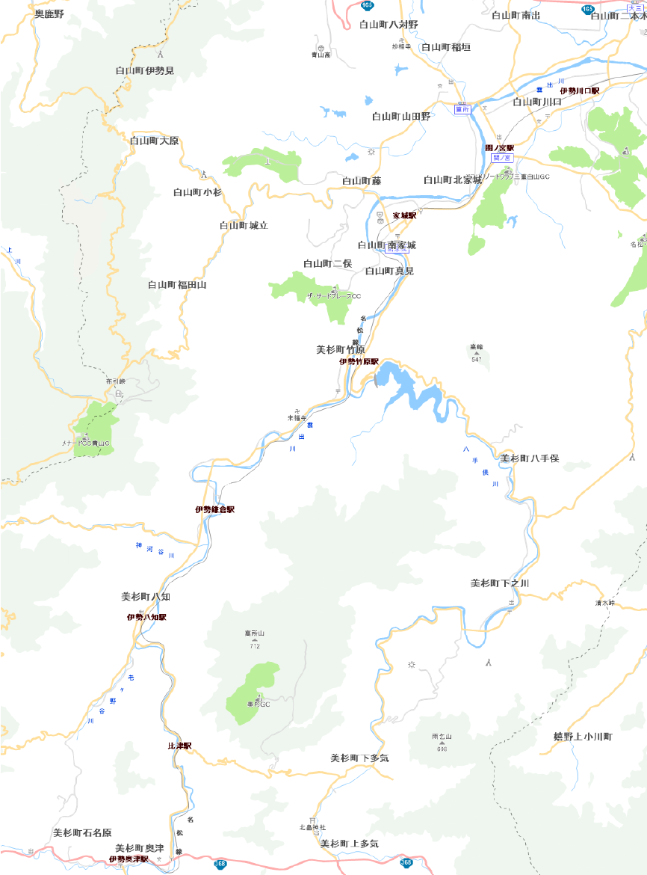
⑮

⑨

㉑

⑩
⑰

㉒

㉓

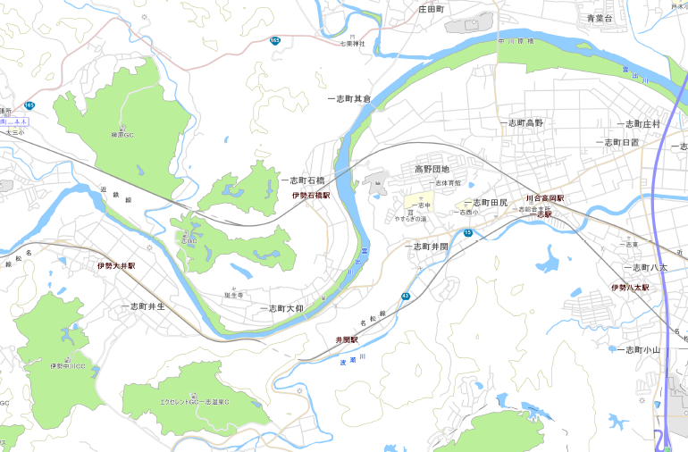

⑤⑱

㉔
⑪⑲

⑥⑯

